**Introduction**

بيقولك انه في السلسة دي هيشرح مفاهيم مهمه لازم تكون عارفها في ال newwork وال cyber security بس مش هيتعمق فيها المهم انك تعرف الحاجات دي يعني ايه دلوقتي

**Revision of Networks Part I**

ال network هوا عباره عن مجموعه من الاجهزة متصله ببعضها ومش شرط كمبيوتر ممكن موبايل او تابلت او طابعه او أي جهاز زي أجهزة البيت المتوصله بالوايفاي

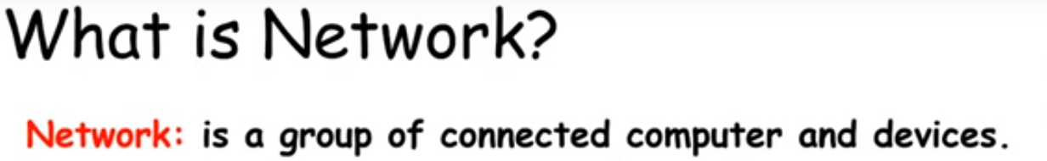

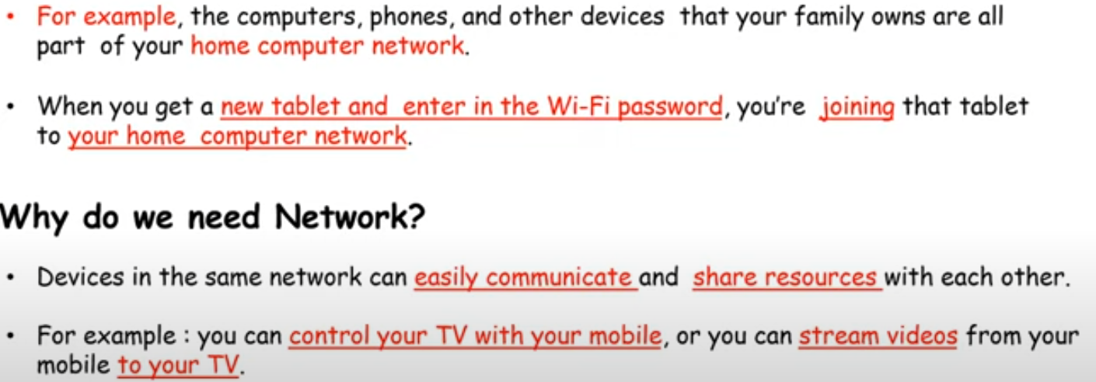

الشبكات فيه منها نوعين يااما LAN او WAN :-

LAN :- اختصار ل local area network وهيا شبكه محليه

Wan :- اختصار ل wide area network وهيا اكبر بكتير من ال LAN

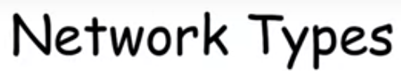

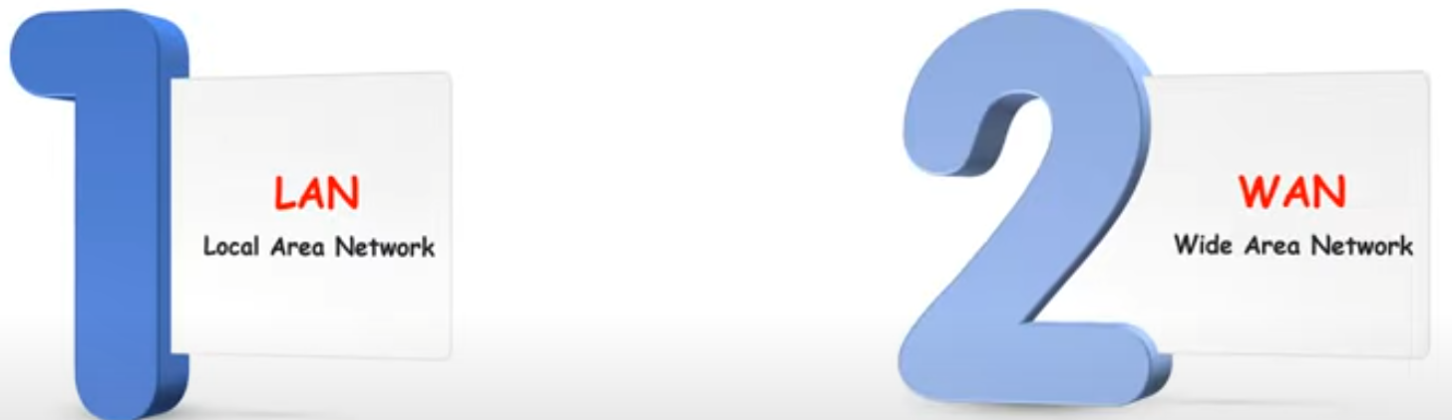

ال LAN مجموعه من الاجهزه المتصله ببعضها والقريبه من بعضها ممكن يكونوا في نفس المكان او في عدة ابنيه جنب بعض زي الجامعه او الكليه او الشركات

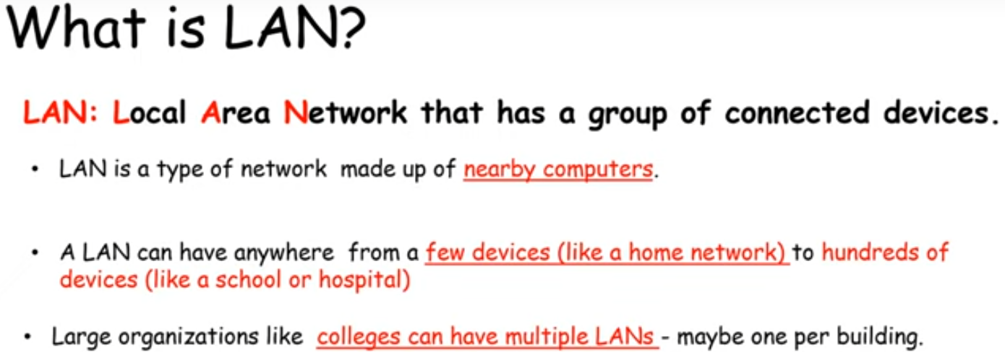

الاجهزه بتتصل ببعضها بطريقتين :-

يااما wired ودي بيقولواعليها ethernet وده عن طريق اسلاك يااما wireless ودي من غير اسلاك

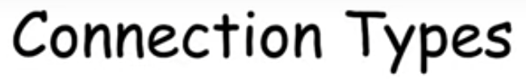

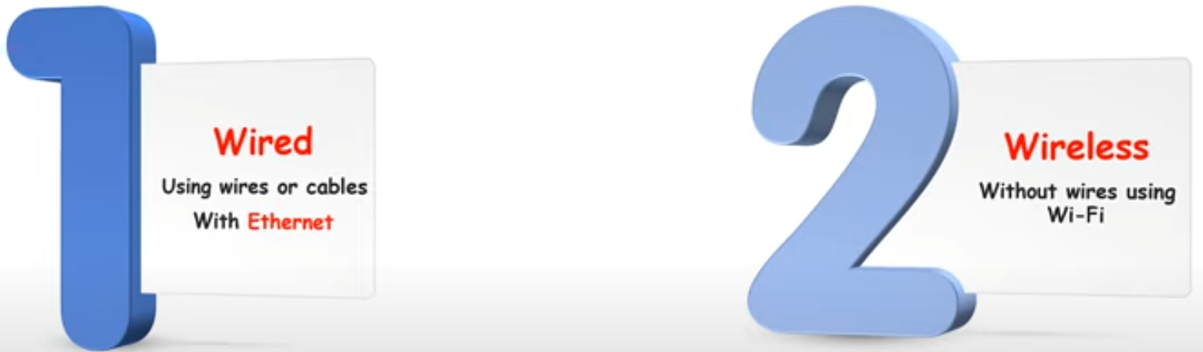

الاجهزه اللي متوصله عن طريق الاسلاك الاسلاك دي بتكون خارجه من حاجه اسمها switch

يبقي عن ال ethernet هوا عباره عن القواعد اللي بيتم عن طريقها توصيل الاجهزه باستخدام السلك

وال wireless هوا عباره عن القواعد اللي بتوصل الاجهزه ببعضها باستخدام ال radio signals يعني من غير سلك وده اللي اسمه الواي فاي

ال wifi اختصار ل wireless fidelity

القواعد اللي بتحكم توصيل الاجهزه سواء بسلك او من غير سلك اسمها protocol

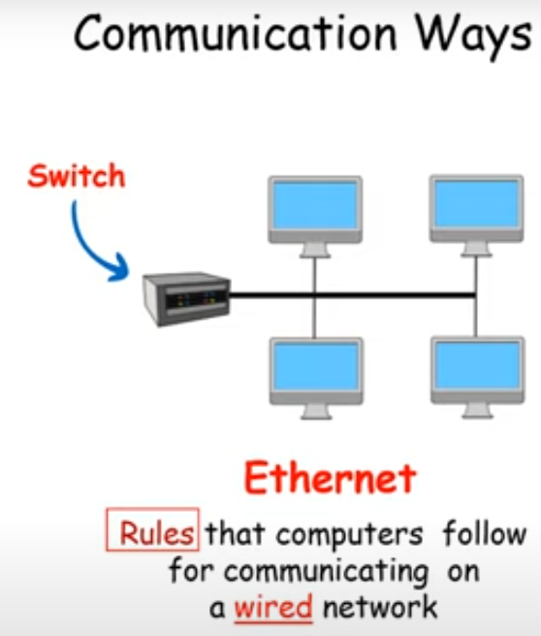

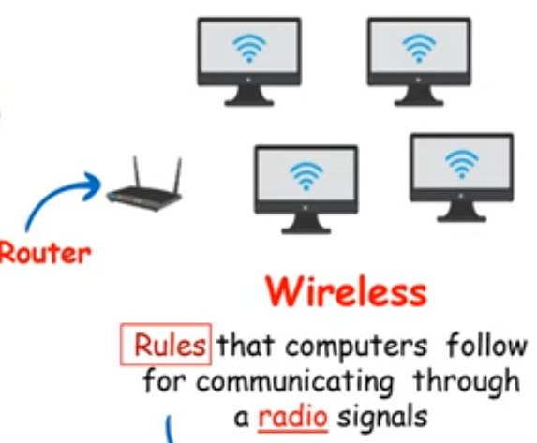

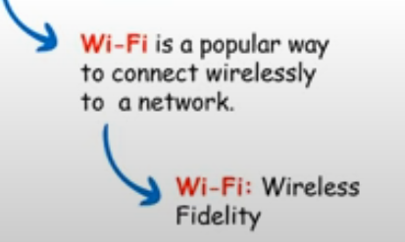

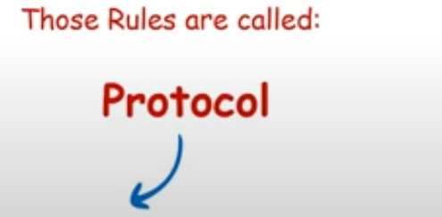



ال WAN اختصار ل wide area network وهيا عباره عن عدة شبكات محليه وعادة بيتم استخدامها مابين البلدان وبعضها وبيكون فيها الاف الأجهزة المتصله ببعضها

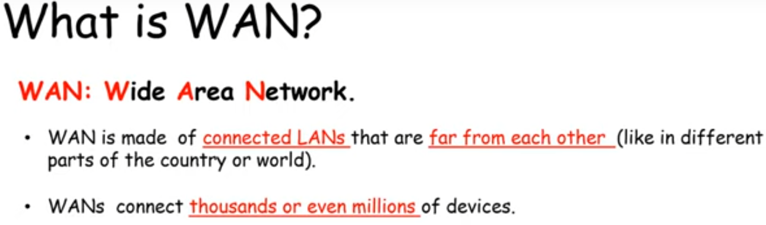

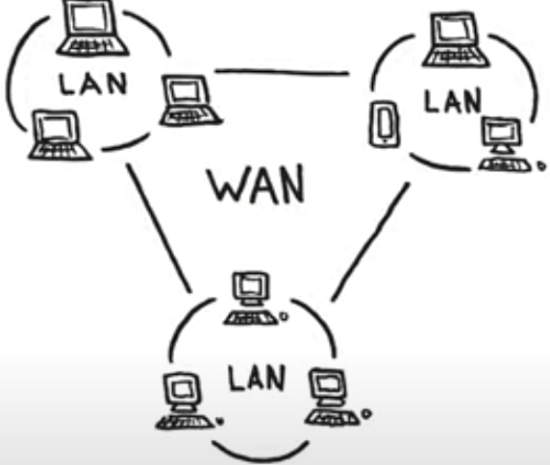

**الواجب**

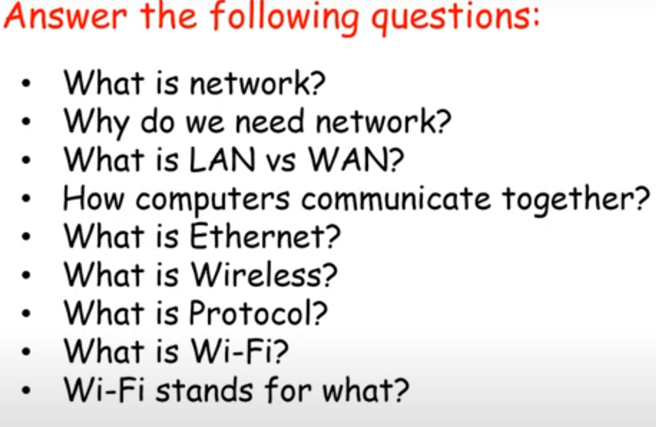

**MAN**

فيه نوع تالن من أنواع ال networks وهوا ال MAN بس اكبر من ال LAN واصغر من ال WAN

ال MAN اختصار ل metropolitan area network وهيا بتقدر تشتغل علي محافظات او مدن او قري

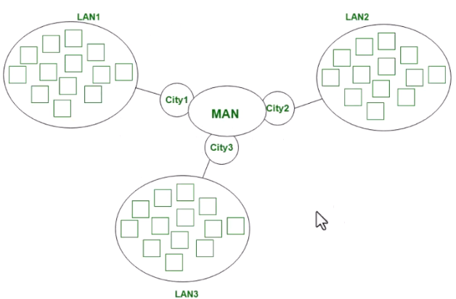

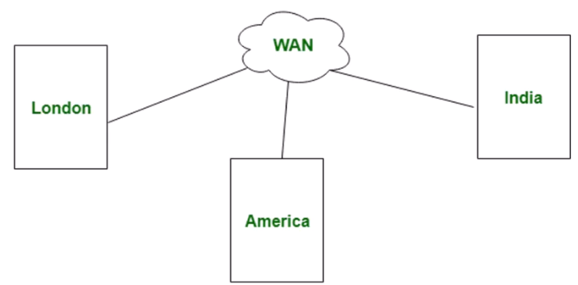

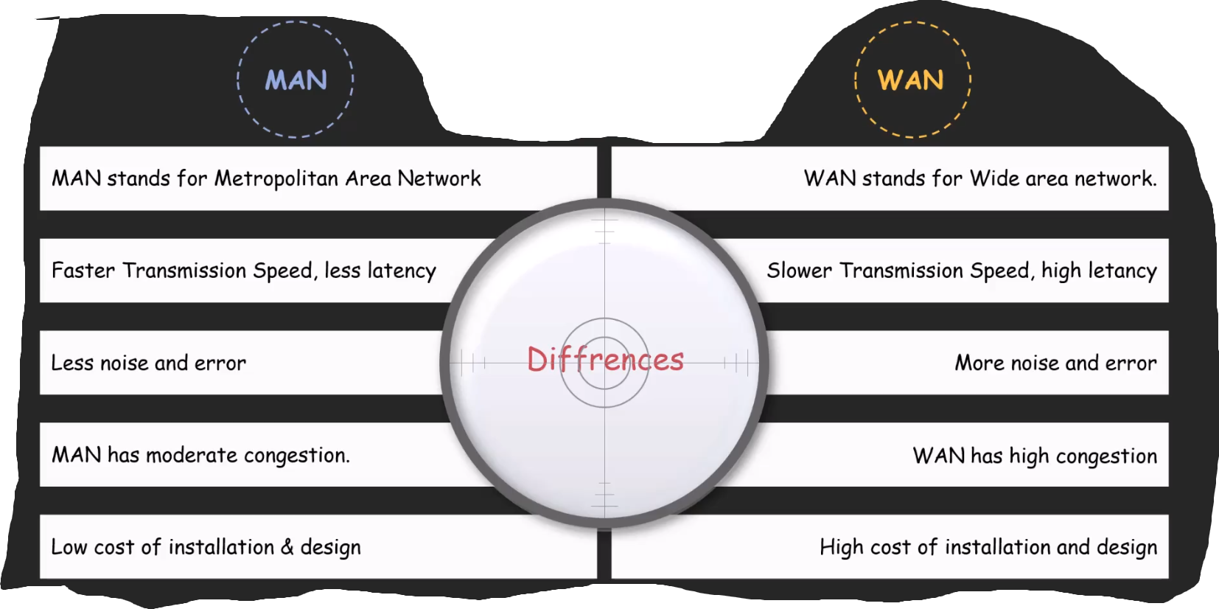

**What is Server?**

ال server هوا عباره عن جهاز كمبيوتر مواصفاته عاليه جدا وبيقدم خدمات اكتر من مستخدم وبيتم فيه استقبال وتخزين ومشاركة البيانات

ال server مش شرط يكون جهاز او hardware ممكن يكون software





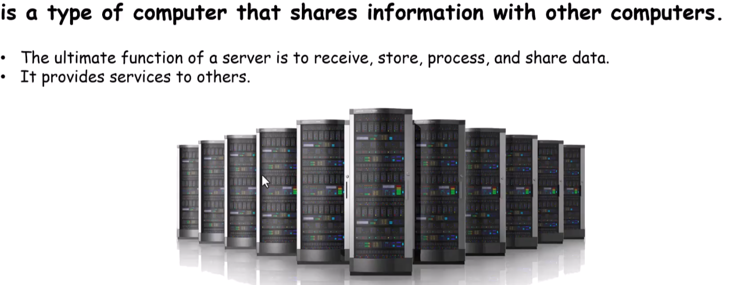



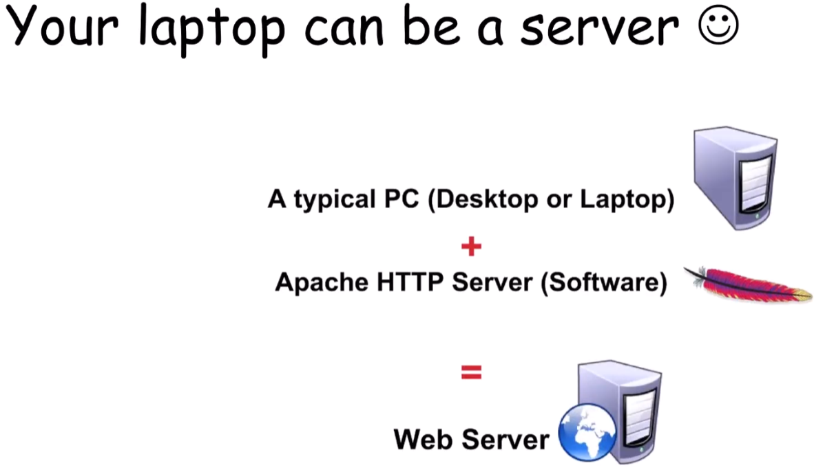

هنا بيقولك انك ممكن ان اللاب بتاعك تنزل عليه ال apache ويبقي سيرفر والناس اللي عايزه تتصل بيك بتعمل request

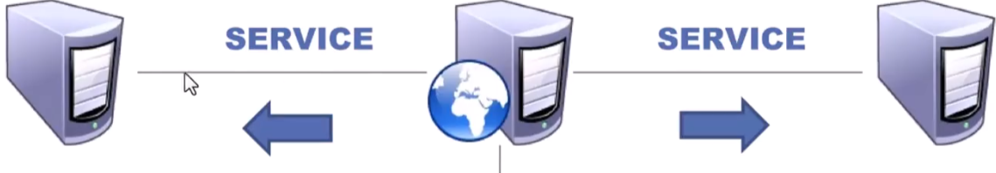

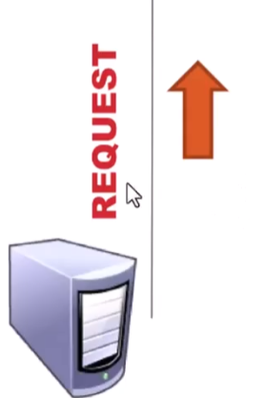

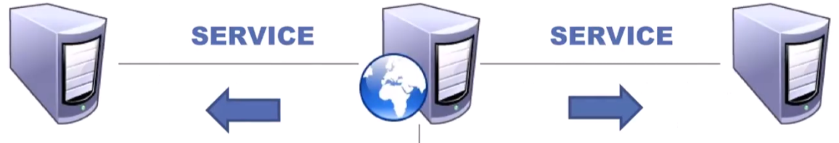

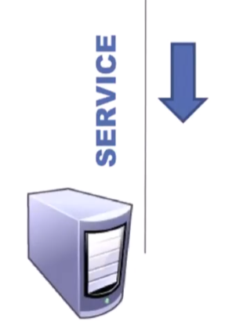





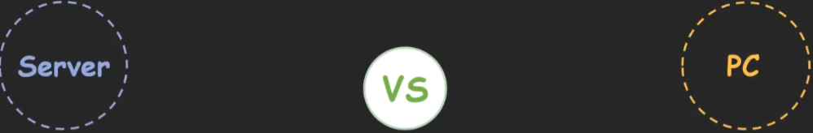

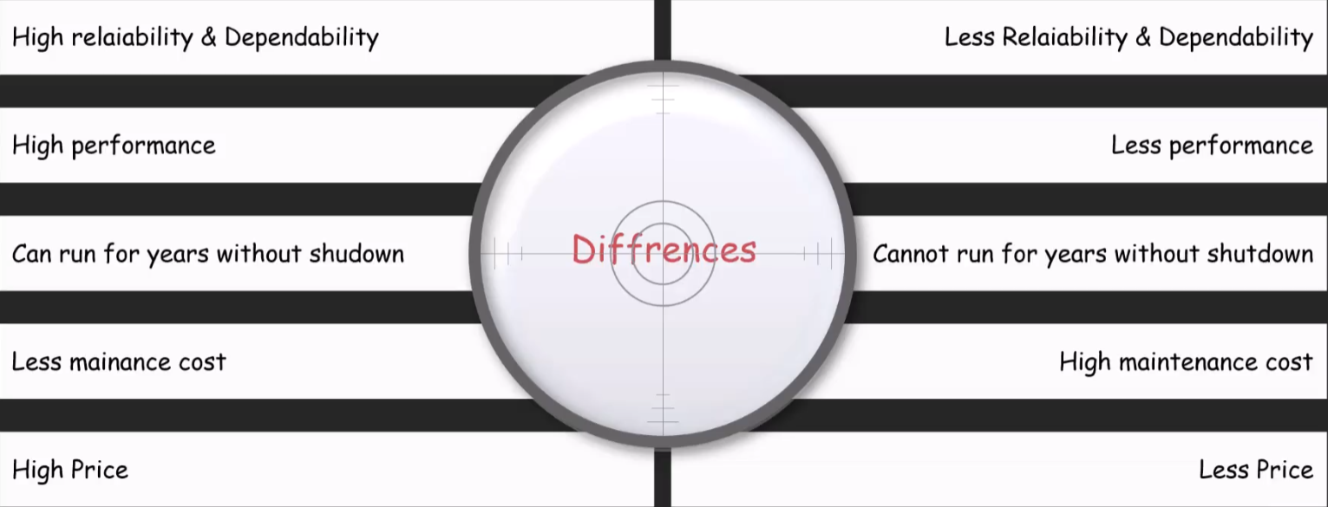

هنا بيقولك ان نوع السيرفر بيختلف باختلاف انت عايز تستخدمه في ايه

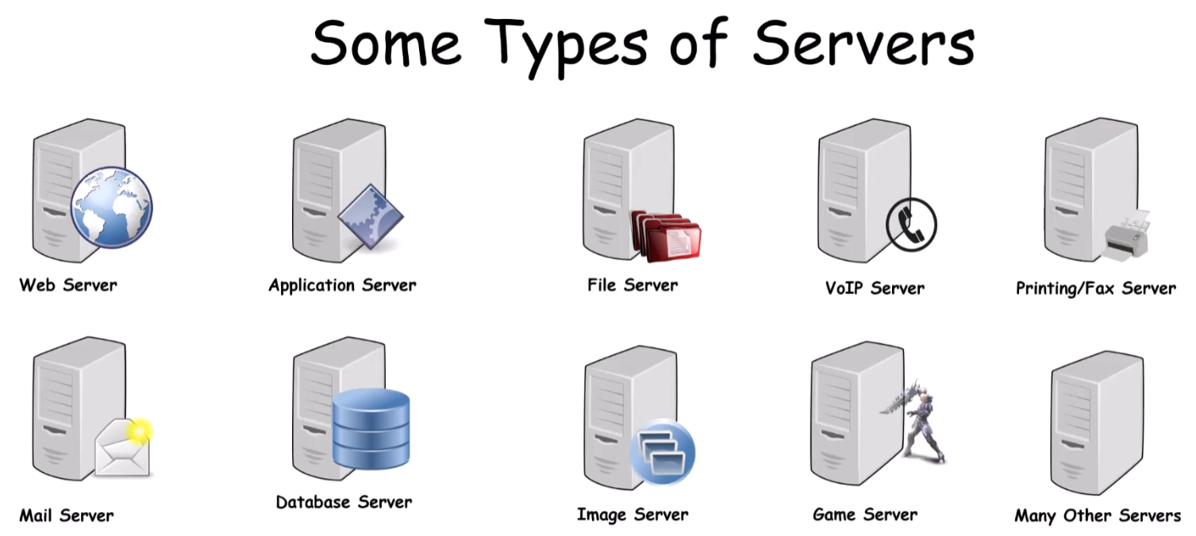

اشكال السيرفرات :

Tower server وده زي الكمبيوتر العادي بس اضخم

Rack وده زي كتاب كبير ويتركب في كيبنه خاصه بيه في غرف ال server

Blade وده بيكون رفيع وبيتركب زي ال rack

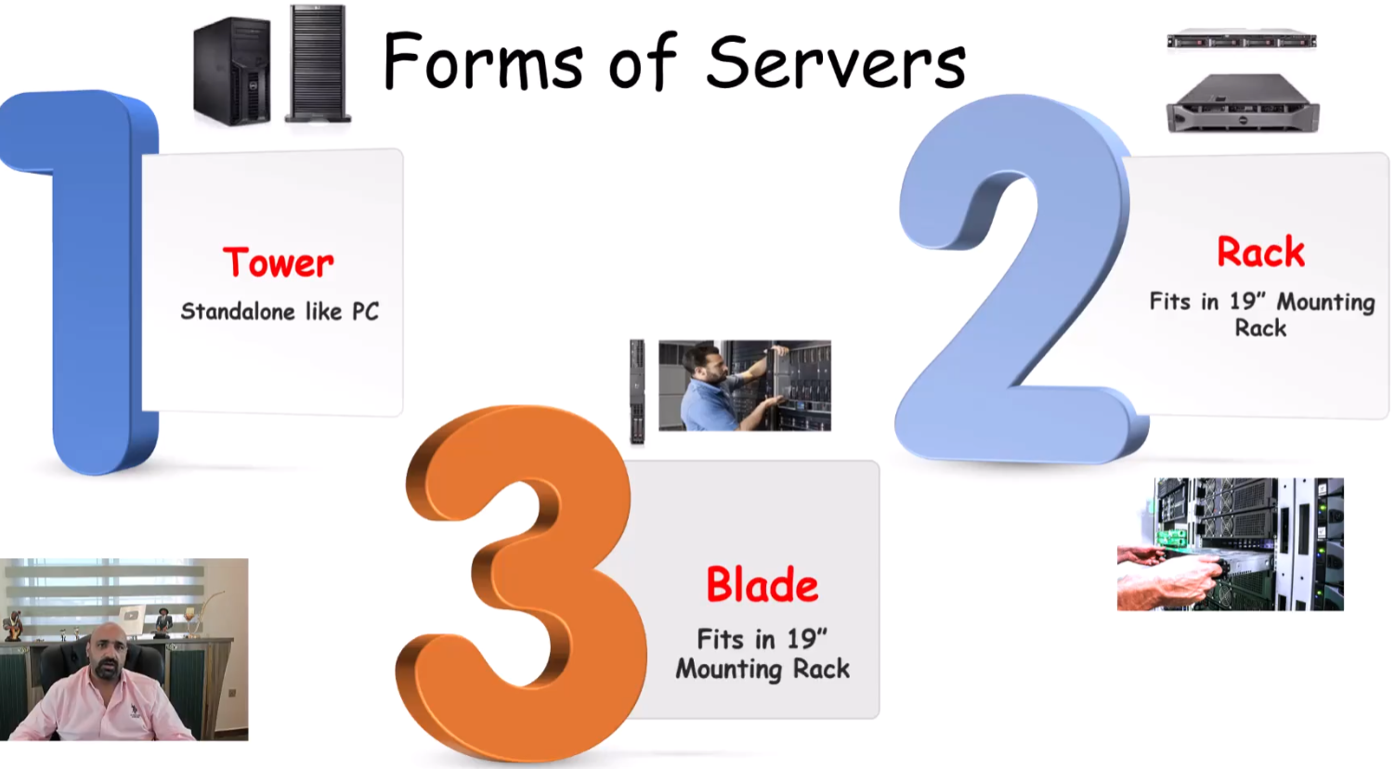

السيرفرات لازم تتحط في أماكن ليها شروط زي انها لازم يكون موجود فيها تكييفات عاليه وتفضل شغاله 24 ساعه عشان حراره السيرفر

**How Data is Transferred? (Packets)**

هنا هنعرف ازاي الداتا بتتنقل يااماعن طريق الشبكه الداخليه او عن طريق ال network

دلوقتي أي ملف موجود في الكمبيوتر هوا عباره عن binary سواء كان صوره او فيديو او ملف او أي حاجه

مثلا انت عايز تبعت صورة لحد عن طريق الانترنت سواء واتس او ماسنجر او موقع او حاجه حاجه والكلام ده بينطبق علي أي نوع داتا

اللي بيحصل نه بيتم تجزئة الصور لاجزاء عن طريق حاجه اسمها shredder

كل جزء من الأجزاء دي اسمه packet وبيروح يبلغ الجهاز المستلم بعدد ال packets دي عشان يستعد لاستلامهم ويبدأ بارسال ال packets دي وبعد مالجهاز المستقبل بيستلم الأجزاء كلها بيقوم مجمعها

طبعا قبل ما يبعتهم بيقوم بترقيمهم وترتيبهم

مش لازم يبعت الأجزاء بالترتيب المهم ان كل جزء معروف ترقيمه وترتيبه

الكلام ده بينفع خصوصا لو هتبعت ملفات كبيره وبتلاقيه بيقولك الملف ده هيقعد ساعتين مثلا – ساعتها هوا بيكون استلم جزء وحسب الوقت اللي نزل فيه وضرب الوقت في عدد الأجزاء اللي باقيه

الحوار ده بيخلي عمليه التنزيل اسرع وبيتي للكمبيوتر انه يستقبل اكتر من ملف في نفس الوقت وبيخلي الكمبيوتر يقدر يدير الموارد بتاعته

فيه ناس بتسخدم download accelerator ده كل اللي بيعمله انه بدل مالجهاز بيستقبل packet واحده في كل مره لا ده بيخليه يستقبل اكتر من packet في نفس الوقت والتحميل بكده بيكون اسرع

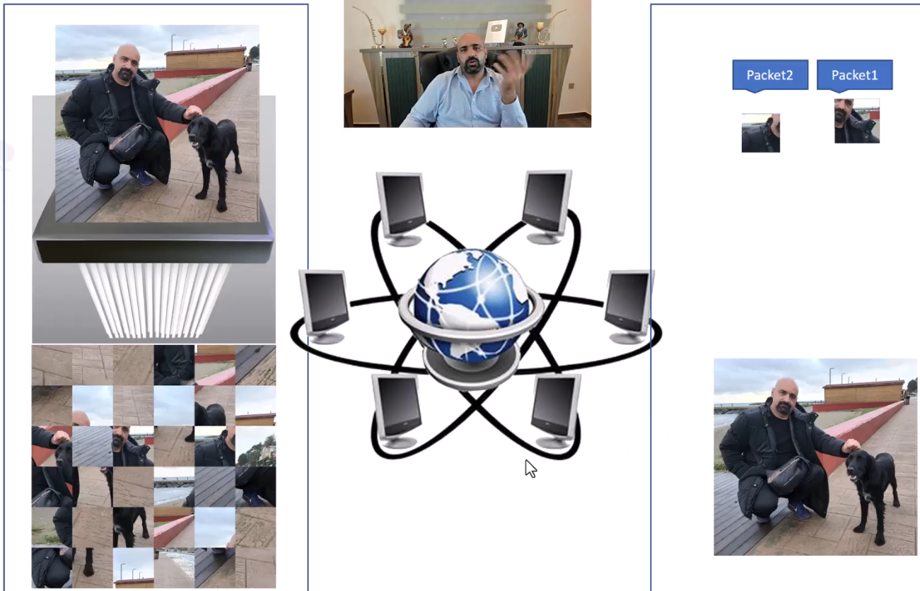





مين اللي مسؤول عن العمليات

دي ده اللي هنجوبه بعدين

**Transmission Control Protocol (TCP)**

ال TCP اختصار ل Transmission control protocol وهوا المسؤول عن تقسم الملف واستقباله وإعادة تجميعه



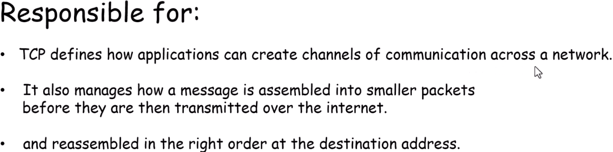

ازاي الكمبيوتر المرسل بيحدد الكمبيوتر المستقبل

في الدرس الجاي

**IP Part 1 (IPv4)**

أي جهاز بيتوصل بالانترنت بيكون ليه عنوان اسمه IP Address زي عنوان البيت بالظبط بس في هيئة رقم

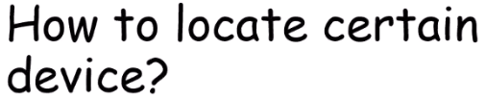

|  |  |
| --- | --- |
|  |  |

ال IP بيختلف عن كل جهاز والتاني زي البصمه كده



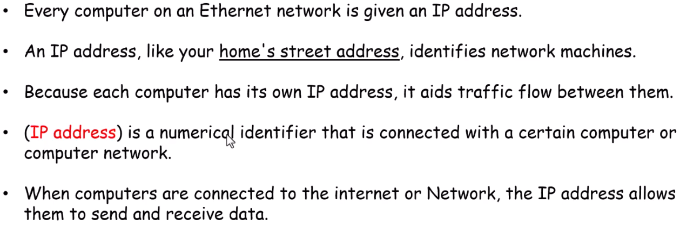

لو فتحت ال control panel وفتحت ال network settings وروح عالمعلومات بتلاقي ال ip بتاع جهازك

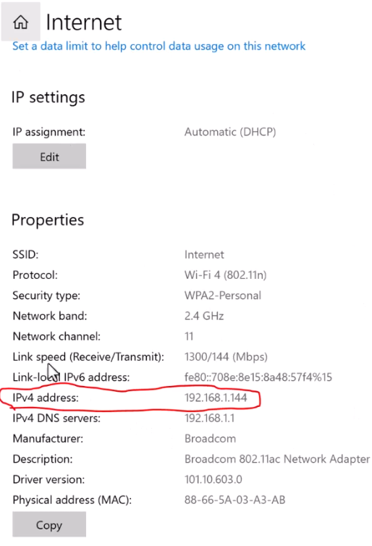

ال IPv4 اتسمي كده لانه مكون من 4 بايت والرقم ده بقدر اجمع منه 4 مليار و 200 مليون وشوية فكه من ارقام ال IP

ال IP نفسه اختصار ل internet protocol واللي هيا مجموعة قوانين بتنظم ارسال الداتا واستقبالها ومش شرط يكون متوصل بالنت

يكفي انه جهازين يتوصلوا ببعض

ال ip وال tcp الاتنين مكملين لبعض

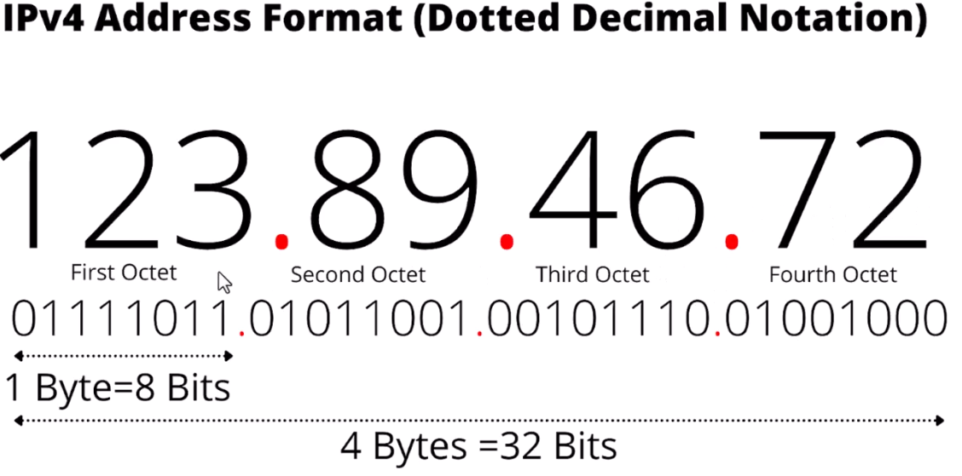



**IP Part 2 (IPv6)**

عدد عناوين ال IP اللي كنا قولنا عليه ده مش رقم كافي انه يستوعب عدد الاجهزه اللي موجوده حوالين العالم عشان كده بعد ماعملوا ال IPV4 واللي كانت عباره عن 4 بايت

عملوا IPv6

ال IPv6 ال format بتاع عباره عن hexadecimal وهوا عباره عن 16 بايت جنب بعض وعملوا منه long version و short version والفرق بينهم هوا شوية اصفار لما بتشيلهم بيتحول ل short version

ال ipv6 بيديك 340 تريليون تريليون تريليون (ايوه هوا كده مش مكرر الكلمه) address وشويه فكه



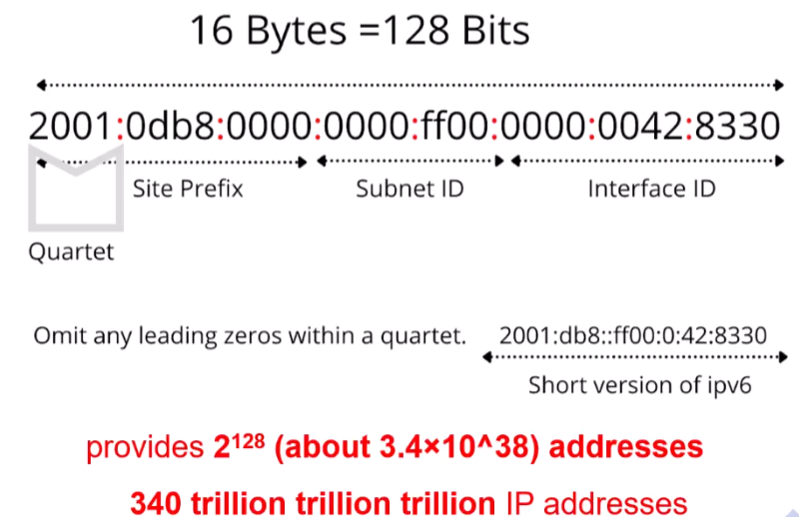

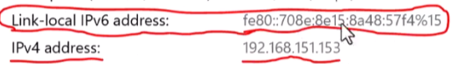

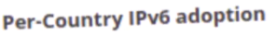

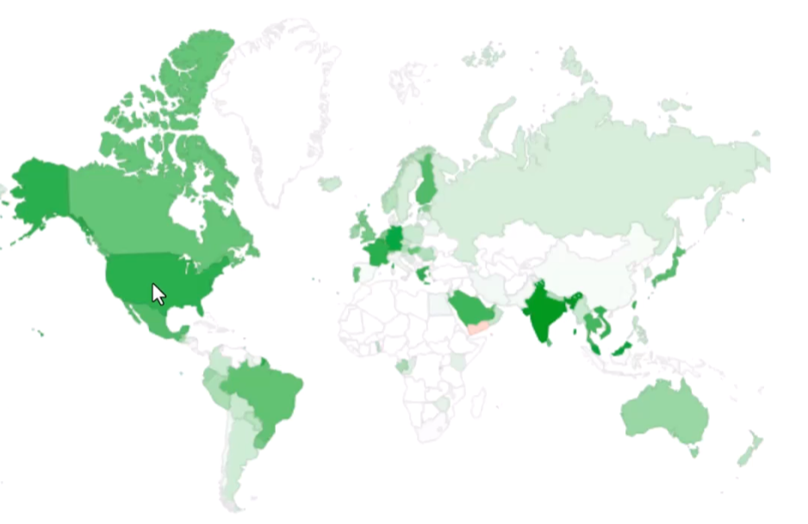

بيقولك لو فتحت الجهاز بتاعك بتلاقي ال ipv4 ومعاه ipv6 طب ليه؟

بيقولك انه فيه بعض الدول ماقدرتش تتبني ال ipv6 زي الدول اللي بالاخضر الغامق دي الدول اللي نسبه ال ipv6 فيها اعلي واللي بالفاتح دول اللي النسبه فيها قليله

عشان كده الانترنت شغال بالاتنين وال IPV4 لسهفاضله سنين كتير عشان يلغوه عشان لسه مش ل الناس اتبنت ال IPV6

**IP Part 3 (IP Types)**

أنواع ال IP :-

1. PUBLIC وده أي جها في العالم يقدر يوصلك من خلاله وده بمجرد انك بتشترك في الانترنت من خلال مزودي الخدمه زي زين او اتصالات او أي حد تاني هما بيدوك PUBLIC IP ADDRESS وده بيحصل لما بتفتح الاتصال بالانترنت
2. Private وده بيخص بس كل الاجهزه بتاعت شركتك او البيت وبتتوصل ببعض عن طريقه وملهاش علاقه بال public فاانت بتجيب ip واحد بس public وبتوزعه عالاجهزه بتاعتك
3. Static وده ثابت مابيتغريش ومش الناس اللي بتدخل عالانترنت مش بتحتاج ip ثابت لانك كل مابتتوصل بالانترنت مزود الخدمه بيديك واحد ممكن يتغير وممكن يديك نفس ال ip بس مسيره هيتغير لانه مش ثابت

انما بتحتاج ال static في انك مثلا محتاج تعمل سيرفر وعايز الناس في كل العالم توصله وبتكلم مزود الخدمه وبتدفع فلوس اكتر عشان تاخده لان عددهم محدود

1. Dynamic وده بيتغير كل شويه وبيكون ارخص لانه يوم معاك ويوم مع غيرك

هنا بيقولك انك لو عندك شبكه داخليه تقدر تعرف كل جهاز فيهم وتدي كل واحد رقم وكمان تقدر تخليه static ودي عمليه متعبه

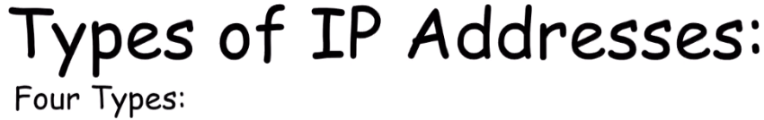

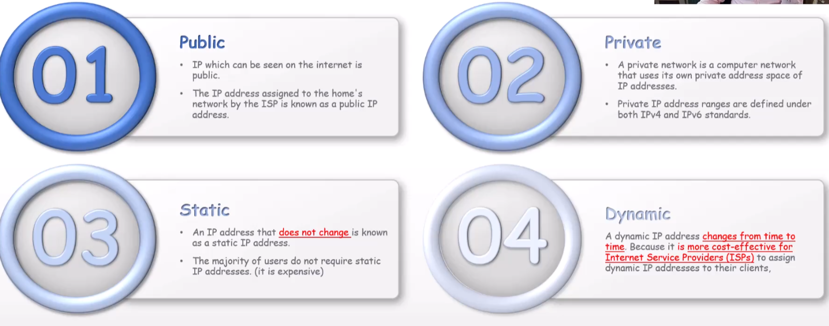

**What is Gateway, Router Modem, Mesh Network?**

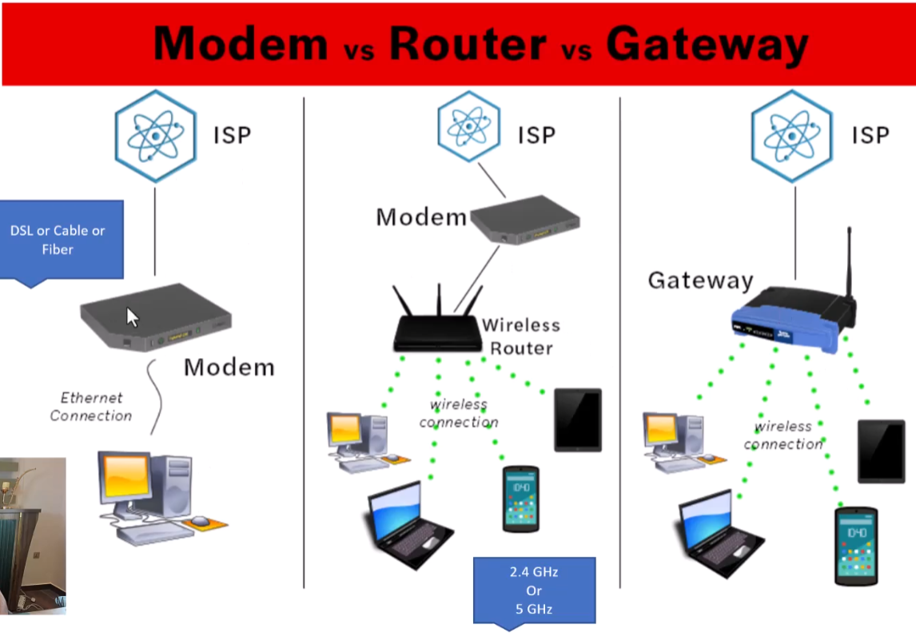

لو هتشترك في الانترنت او ال dsl او ال fiber ف انت هتحتاج مودم modem وده اللي هيوصل بينك وبين ال isp اللي هوا اختصار ل internet service provider اللي هوا شركة الاتصالات

المودم مايقدرش يوصل غير جهاز واحد بس وعن طريق السلك

لو عايز توصل اكتر من جهاز هتستخدم الراوتر وده وظيفته انه يعمل شبكة داخليه وبتوصل بالمودم

الجديد ان المودم والراوتر بقو جهاز واحد

الراوتر بيبقي ليه سرعه من اتنين يااما 2.4 GHZ يعني جيحا هيرتز وده بيكون ابطأ بس المدي بتاعه ابعد يااما 5GHZ وده اسرع بس المدي بتاعه اقصر

ال gateway زيه زي الراوتر

ال gateway هوا عباره عن كمبيوتر ليه ipaddress وال ip ده هوا اللي بيوصلك بالانترنت

ال gateway بيختلف عن الراوتر في انه مثلا لو فيه اجهزه بتستخدم اكتر من protocol هوا بيترجم البرتوكولات دي

لو عندك كل ال networks بتستخدم نفس البروتوكول يبقي الراوتر يقدر يغنيك عن ال gateway

نيجي بقي لل mesh network

هنا بيقولك لو بيتكم مساحته صغيره ممكن راوتر واحد يكفيك ويوصل للبيت كله

انما لو البيت كبير فعندك حل من اتنين

اول حل انك تعمل mesh network وهوا انك تجيب اكتر من راوتر وتوصلهم بالراوتر الأساسي وتحط كل راوتر في حته بحيث توزع الشبكه عالبيت كله وهنا مش هتحتاج اسلاك بس هيكون ابطأ من لو وصلتهم باسلاك



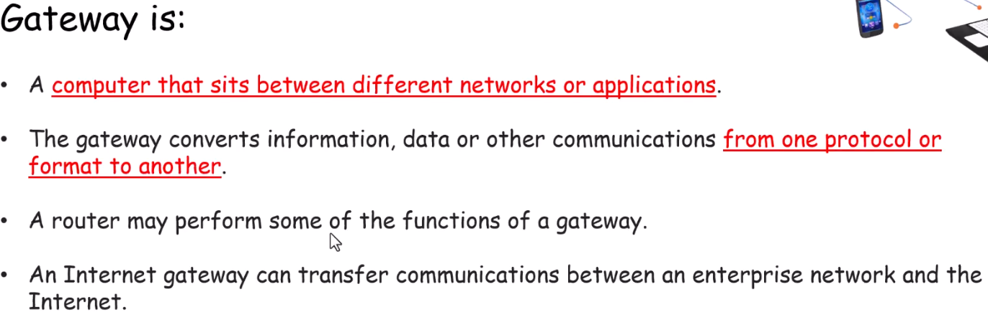



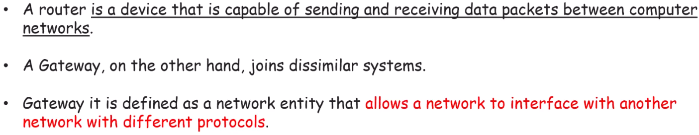



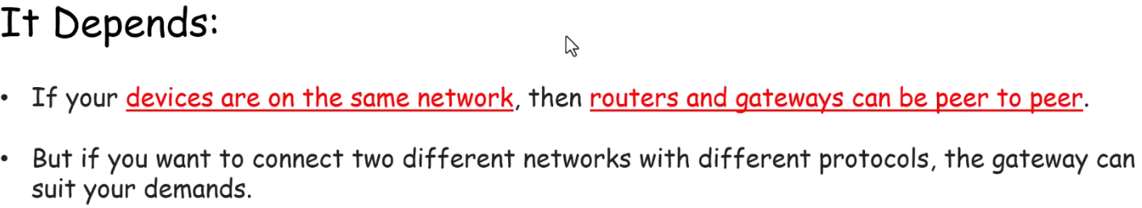



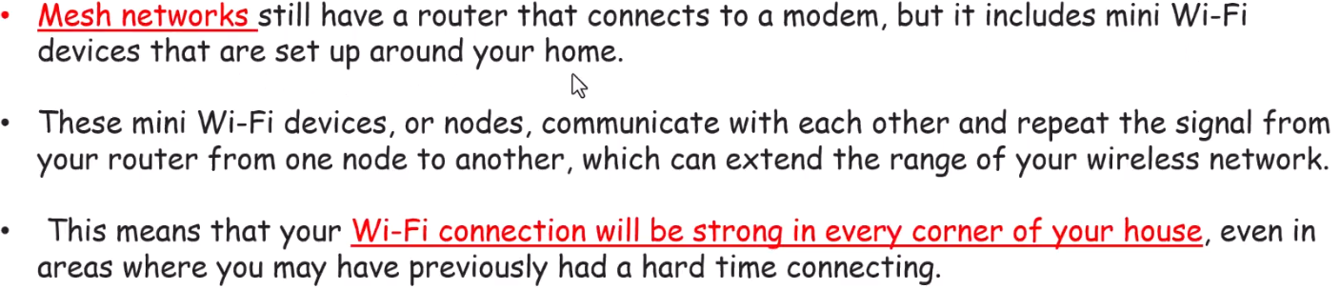

**IP Part 4 (DHCP)**

هنا بيقولك افرض انك عندك شبكه داخليه فيها 100 جهاز لازم تروح لكل جهاز وتعمله ip address وده شيء متعب وممكن يعمل لخبطه وفيه احتماليه انك تعمل نفس ال ip لجهازين فالداتا اللي هتروح لجهاز هتروح لجهازين

هنا عملوا حاجه اسمها DHCP وده اختصار ل dynamic host configuration protocol

الموضوع هنا كانك بتقول لواحد يعمل برنمج يعمل for loop عالاجهزه ويدي كل جهاز ip معين وبيكون بشكل ديناميكي

وهوا في الأول والأخر برنامج

ال ip ده عادة بيكون لمده أسبوع وتقدر تغير في المده دي



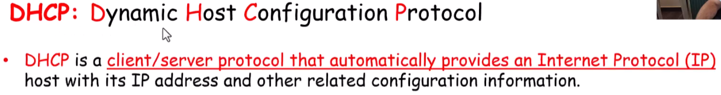

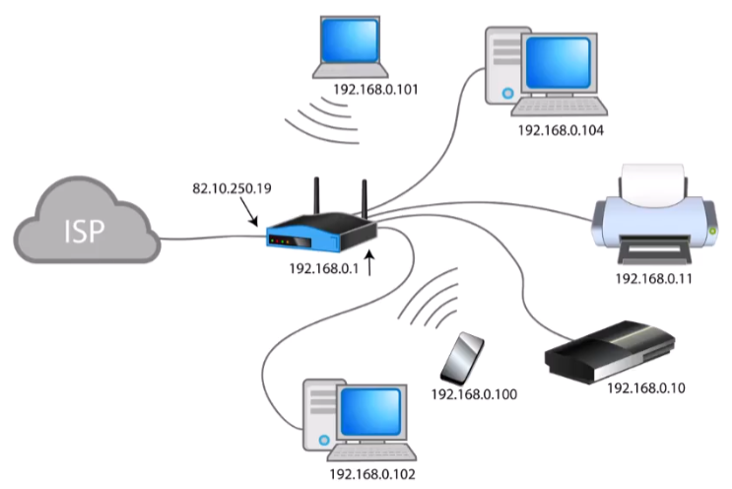

**NAT and IP mapping**

كنا قولنا قبل كده انه مش كل device متوصل بشبكه ليه ip address وال ip address أنواع فيه private وفيه public

ومش كل الاجهزه المتوصله عالانترنت ليها ip address من النوع public ومش لازم يكونوا exposed علي الشبكه

هنا بيقولك انه ممكن جهازك الموجود في الشبكه الداخليه يكون ليه نفس الip بتاع جهاز من أجهزة جارك طب ازاي؟

قالك انهم عملوا حاجه اسمها NAT وهيا اختصار ل Network address translation وهوا بيقولك ان الشبكه بتاعتك اللي جايه من بره عالراوتر او ال gateway بيكون ليها public ip address واحد وبيكون unique وبيتم تقسيمه علي علي كل الاجهزه اللي متوصله بال gateway يعني الاجهزه كلها اللي ليها private ip address لما بيتوصلوا بال gateway بيترجموا ل ip address واحد



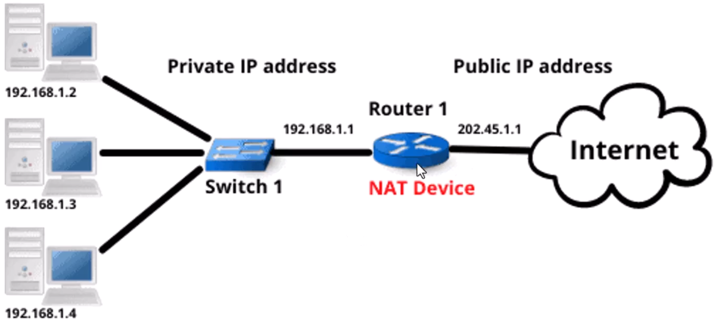

طيب ازاي بيتم التمميز بين الطلبات ؟

قالك ان الراوتر بيعمل جدول فيه الاجهزه والطلبات بتاعتها اسمه NAT table



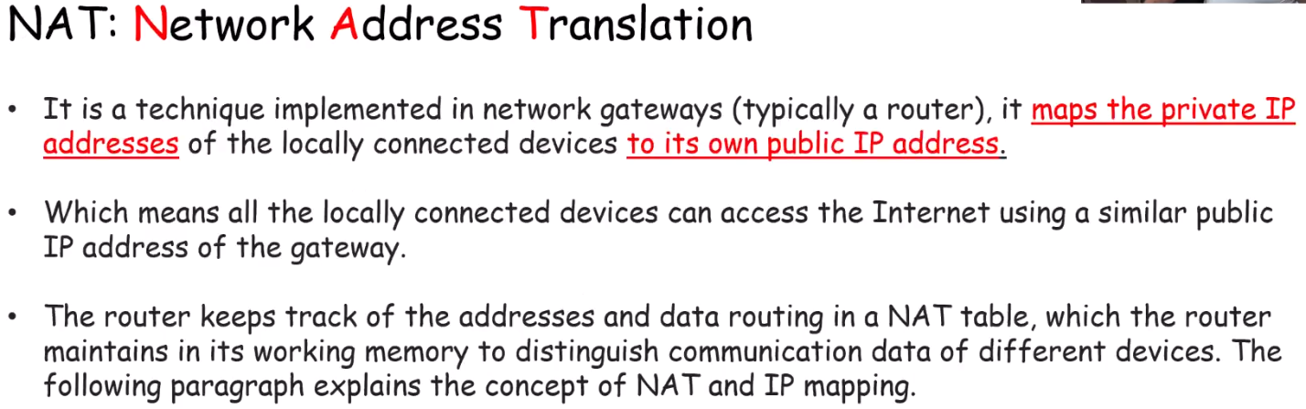

طيب انت دلوقتي ممكن تطلع عالانترنت عشان تعمل browsing او تجيب داتا من سيرفر معين فممكن جدا تفتح 3 برامج مثلا والثلاثه بيطلبوا انترنت

ال ip هنا حللنا مشكله موقع الجهاز

طيب انهي برنامج في البرامج بتاعتك هوا اللي طلب ال request ؟ هيميز بينهم ازاي؟

هنا بيقولك ان ال ip بيوصلك لحد باب العماره لكن ملوش يوصلك لباب الشقه

طيب هتوصل باب الشقه ازاي ؟

ده المره الجايه



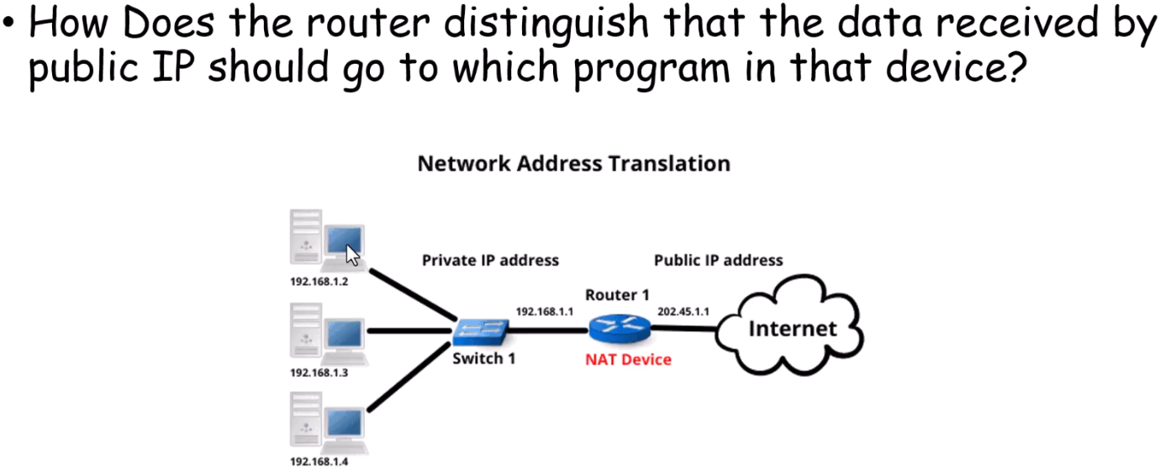

**What is ISP?**

هنا بيقولك انه الشركه اللي بتزودك بالانترنت اسمها ISP وده اختصار ل internet service provider اللي هوا مزود خدمة الانترنت اسا كان اسم الشركه ايه







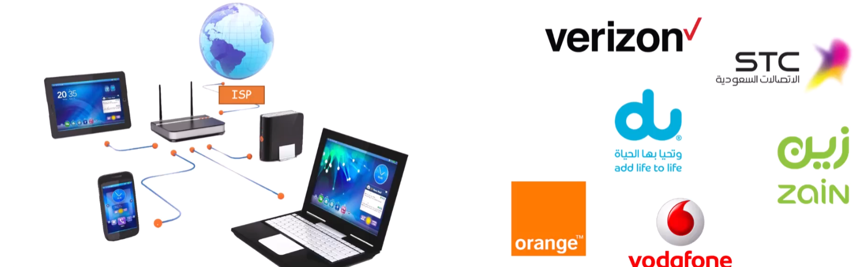

**What is Port/Socket?**

في نوعين من ال port اول واحد هوا ال hardware port وده اللي مدخل الكابلات سواء كان usb او سماعات او غيره وتاني نوع هوا ال software port

احنا قولنا قبل كده انه فيه أنواع من السيرفرات حسب كل واحد بيعمل ايه زي ال web server او ال mail server

ده لايمنع انه يكون السيرفرين في سيرفر واحد يكون بيقدم mail و web في نفس الوقت وممكن اكتر

طيب انا لو الجهاز بيتاعي بيطلب mail service و web service في نفس الوقت طيب الطلب لما بيترد عليه بيفرق بين الخدمات ازاي؟

انا وصلت لباب العماره اعرف الشقة ازاي؟

هنا بيقولك ان دي شغلانة ال port فبيتحط بعد ال ip وهوا عباره عن رقم لكل خدمه بيتتطلب

وكل service بيكون ليها port خاص بيها

ال port مع ال ip هما الاتنين بيعملوا حاجه اسمها socket address

وال socket معناه قناه بتسمح لجهتين انهم يتواصلوا مع بعض



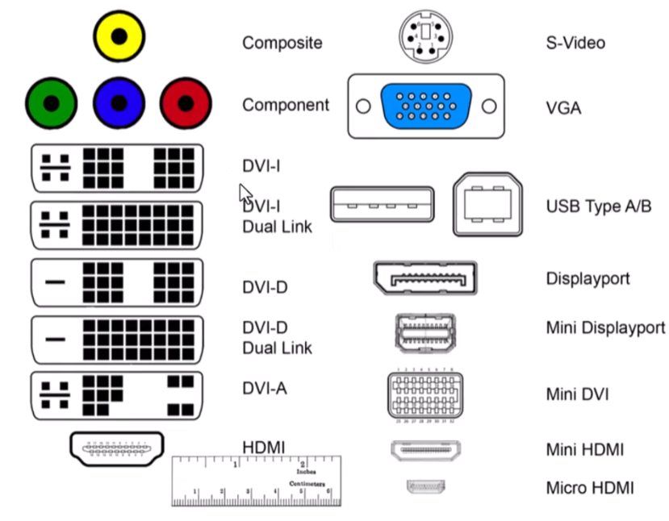



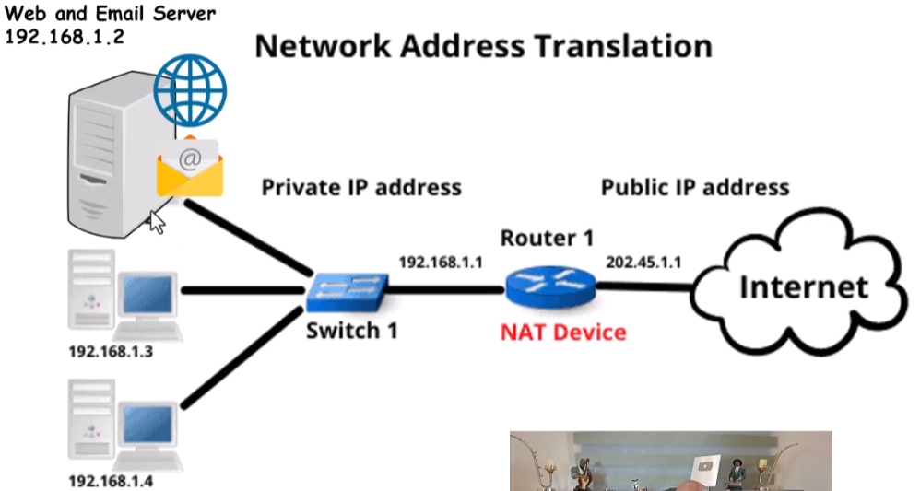



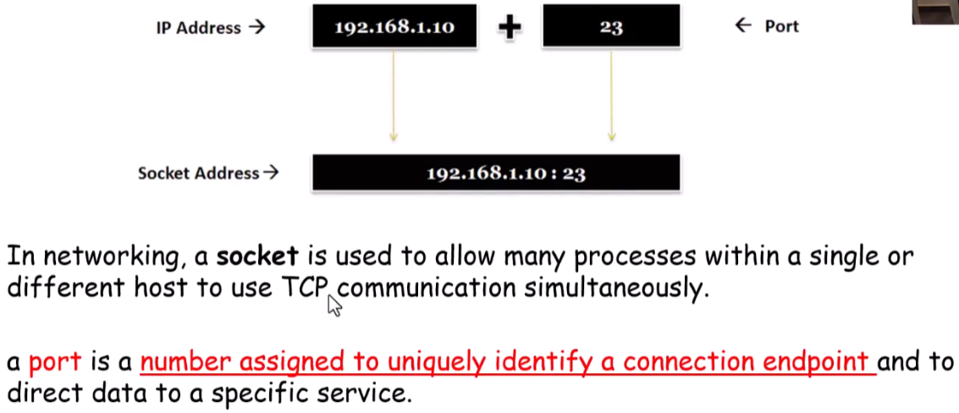

فيه ports معروفه وجاهزه زي الصورة اللي جايه

فمثلا لما بتتعامل مع الفيس بوك انت هنا بتستخدم port اسمه http وده رقمه 80 واختصار ل hyper text transfer ptotocol

لما بتستخدم البريد مثلا عندك port اسمه SMTP رقمه 25 واختصار ل simple mail transfer protocol

ممكن لو جيت فتحت web server وعملت request ل 3 مواقع مختلفين ساعتها بعمل port لكل website

يعني تقدر تعمل تطبيق شات وتسمي الapplication sever (فيه طرق لل porting مش لازم تستخدم port مستخدمه) مثلا هتعمل port رقمه 5000 وتقول انك هتعمل ال port ده للشات

ال port ده مفيد لل system administrator

الحكومه مثلا عاوزه تطفي ال browsing عالناس كل اللي بتعمله انها بتقفل ال port 80

من غير ال port ماتقدرش غير انك تشغل تطبيق واحد

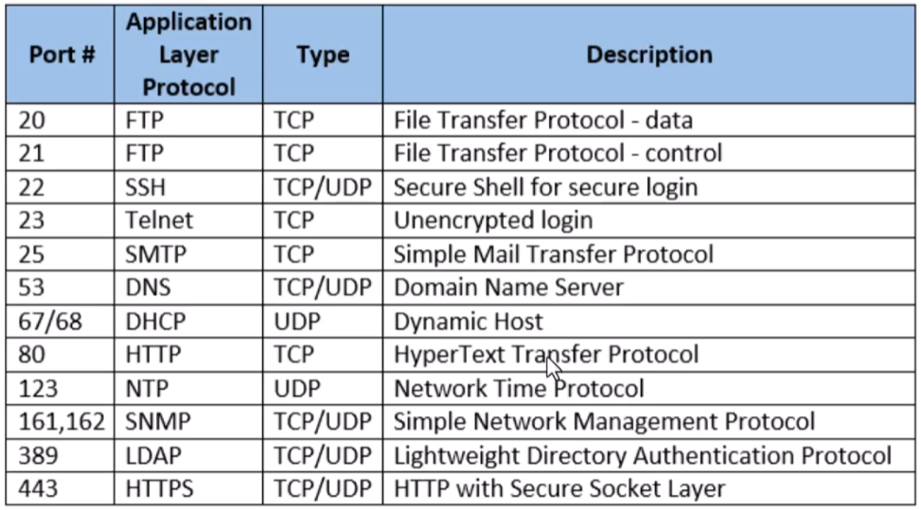

**What is Subnet Mask?**

هنا بيقولك انه لو عندك شركه فيها 100 جهاز فمش طبيعي انك توصل الاجهزه كلها علي شبكه واحده فهنا قالك انك ممكن تعمل subnet وهوا شبكه فرعيه والشيكات الفرعيه متوصلين بالراوتر

ولما بتقسم الاجهزه ده بيفيد ال security وال efficiency في نك مثلا تعمل permissions

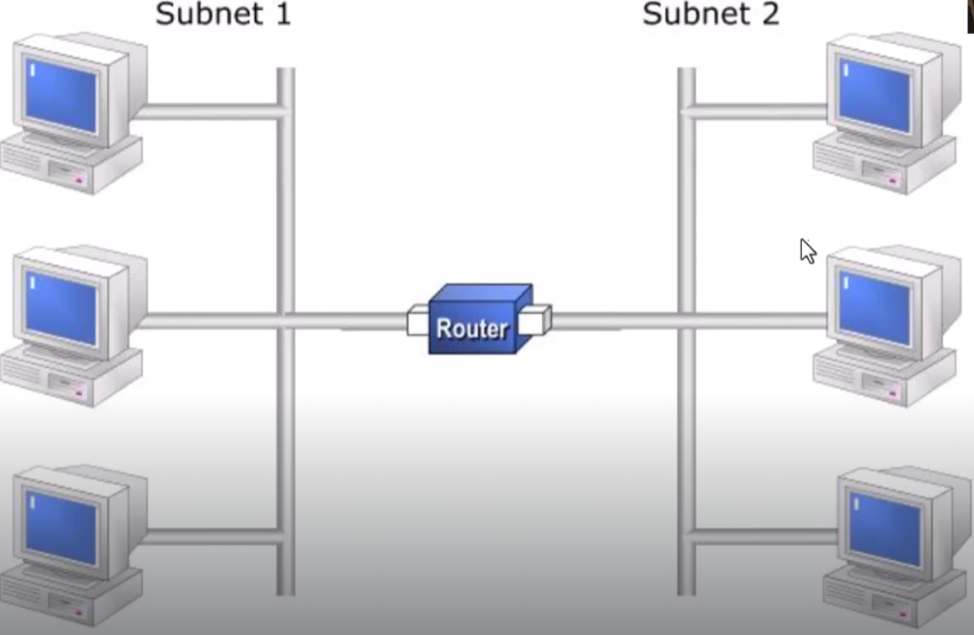



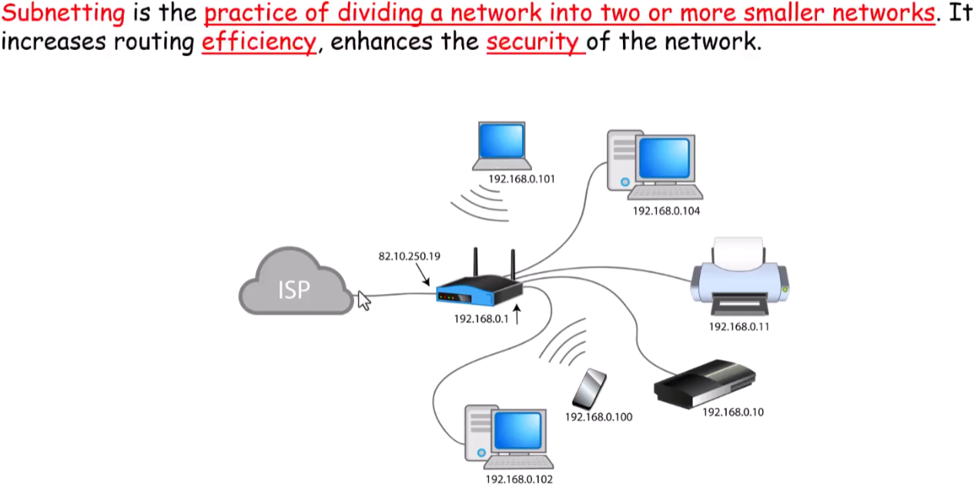

هنا بيقولك ان ال ip بتاعك هوا بين انه رقم واحد لكن في الحقيقه هوا بيتقسم لرقمين

اول رقم وهوا ال network id وهو الشبكه اللي تابع ليها الجهاز

تاني رقم هوا ال host id وده رقم الجهاز نفسه

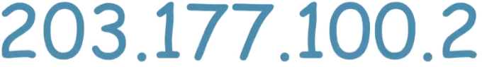

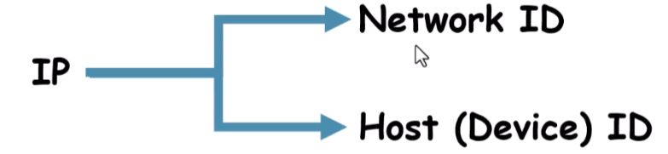

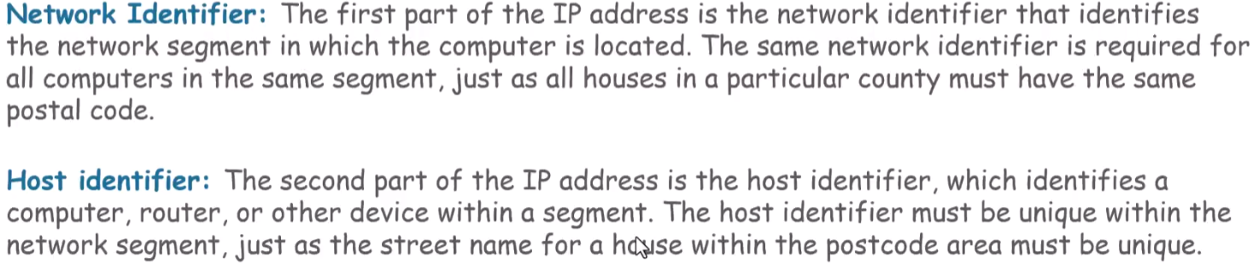

لما بتروح علي ال tcp properties بتاعت أي شبكه بتلاقي المعلومات دي :-

Obtain an ip address automatically :- دي اللي هيا DHCP لو متعلم عليها هيتم تحديد البيانات كلها تلقائيا

انما لو كانت fixed هتلاقي المعلومات دي تقدر تغيرها

Ip address وده اتكلمنا عنه

Subnet mask بلاقي شكله زبي ال ip address وعادة بتلاقيه 255

ال subnet maskمع ال ip address بيتحدد نوع الشبكه وعدد الاجهزه المسموح توصيلها بالشبكه وغيره

Gateway وده اتكلمنا عنه

ال dns وده هنتكلم عنه بعدين

فال subnet mask هوا قناع بيمثلي الية تقسيم الشبكه

|  |  |
| --- | --- |
|  |  |

انا هنا عندي ال ip address متقسم ل 4 بايت

طيب عشان اقسم ال ip لشبكات عندي حاجه اسمها CIDR وهيا اختصار ل classless inter-domain routing

فانا عندي اكتر من class :-

1. Class A/8 (class A ) او (class /8) وده وظيفته انه بيمسك او بايت من ال ip address وبيحجزه لل network id عن طريق انه بيحط مكان كل bit القيمه 1 يعني بيبقي (11111111)

فاانت لو عندك الكلاس A ف في اول جزء من ال ip address لا يمكن انك تلاقي ال device id فيه والثلاثة بايت التانيين بتستخدمهم في انك تحط ال device id وعشان كده بتلاقي اول رقم في ال subnet mask الرقم 255

فانت طالما خليت اول بايت بس للشبكه والباقي للاجهزه ده معناه انك تقدر تحد عالشبكه دي 16777216 host يعني 16 مليون جهاز وشوية فكه

1. Class B/16 :- وده بيحجز اول جزئين للشبكه والباقي للاجهزه وبكده تقدر تضيف للشبكه 65 الف شجهاز وشوية فكه
2. Class C/24 :- بيحجز اول 3 أجزاء وبتضيف فيه 255 جهاز

دي ال common والشائعه

بس ممكن تعدل عليهم عن طريق انك تحجز العدد اللي انت عايزه للشبكه والباقي هيكون للاجهزه

الرقم اللي جنب الكلاس ده رقم ال bits المحجوزين

من خلال الشبكات انك لو فيه جهازين موصلهم بنفس ال switch تقدر تحط كل واحد في شبكه لوحده

بينفع في موضوع ال security في انك تخلي كل قسم بملفاته باجهزته في شبكه معينه

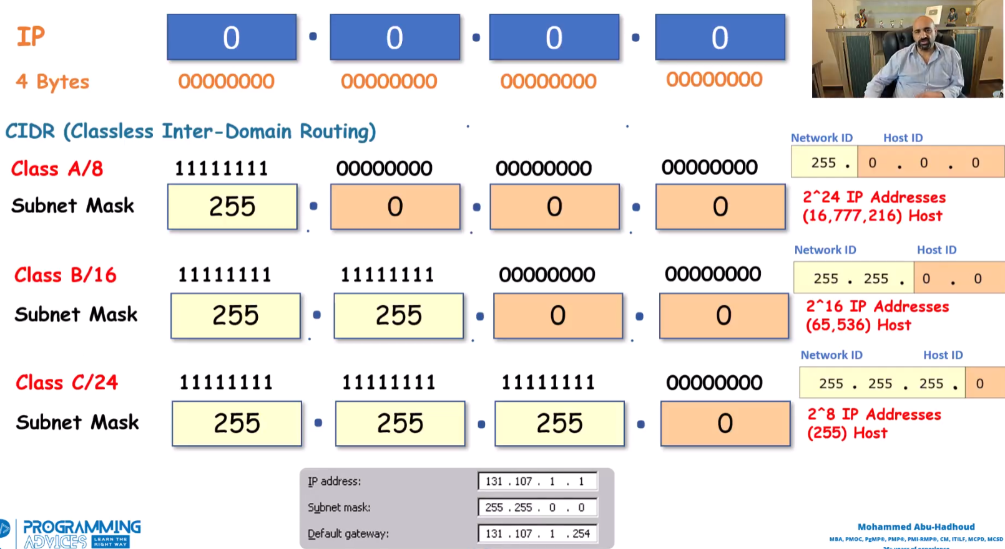

**What is Mac Address?**

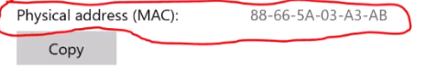

ال MAC Address هوا اختصار ل media access control Address هوا رقم فريد لكل جهاز وبيستخدم في تتبع الاجهزه في ال network عامل زي رقم السياره اللي بيتحط من المصنع وعن طريقه بتقدر تتحكم في الجهاز في انك مثلا تديله صلاحيات او تعمله تتبع زي ماقولنا فتح امتي وقفل امتي والكلام ده او حتي مكانه

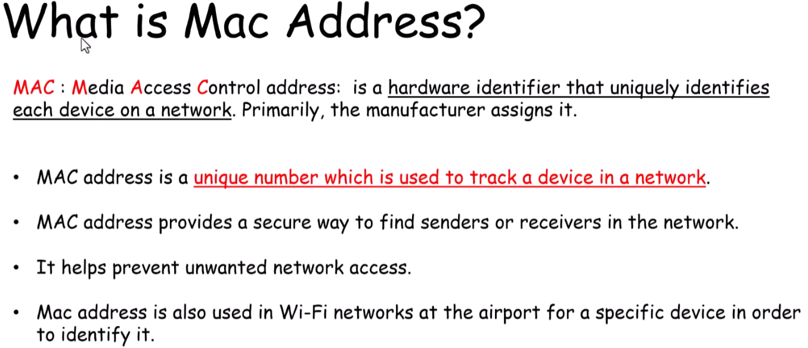

**What is Mac Address?**

بيقولك عشان تعرف ال public id address دوس عاللينك ده

<https://whatismyipaddress.com/>

**What IP Address Reveals about us?**

هنا بيقولك ال ip address هوا زب البصمه بتاعتك اللي بتسيبها لما بتمسك أي حاجه فلما بتدخل عالانترنت بيتم تسجيل ال ip بتاعك

في ناس كتير بتهتم انها تعرف ال ip بتاعك اولهم الحكومه لو جيت كتبت بوست ولا حاجه هيجيبوك من قفاك عن طريقه

عندك المعلنين زي ماثلا لما تعمل بحث عن حاجه وبعدها تلاقي إعلانات عن الحاجه دي

الشركه برضه محتاجه تعرف انت بتقضي وقتك في ايه والهاكرز

ازي تحميه؟

في الدرس الجاي



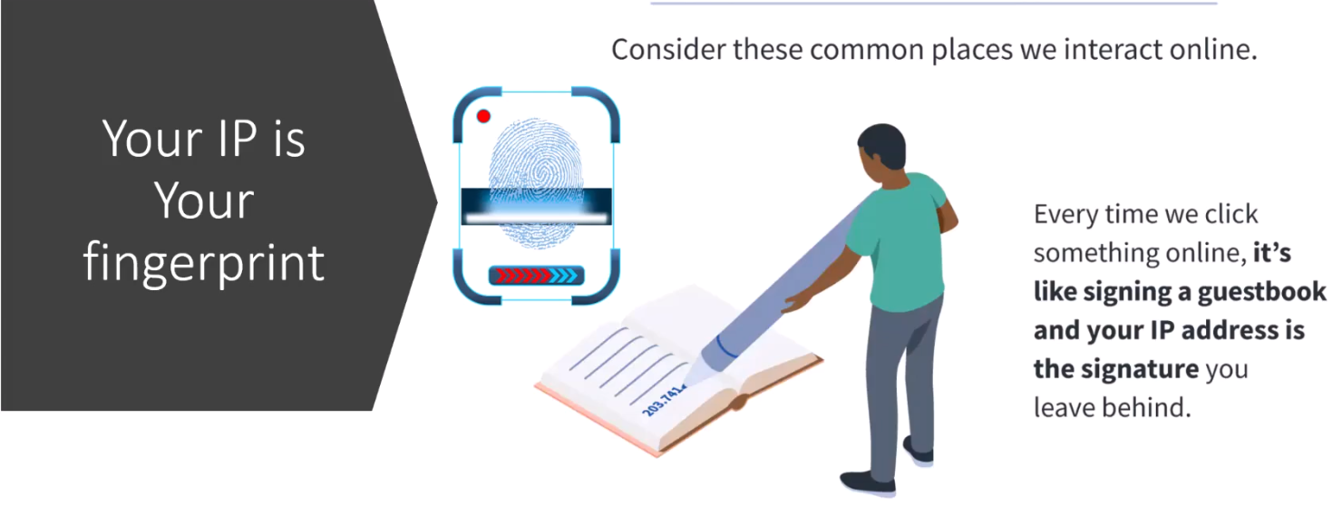

**What is VPN?**

لو عايز تحمي ال ip بتاعك استخدم ال vpn وهوا اختصار ل virtual private network وهوا شبكه وهميه بتكون ليك انت بيكون عامل زي بوابه مخفيه بتطلعك عالانترنت فاي حاجه بتعملها بيتم تشفيرها

هوا بيغير ال ip address بتاعك فبدل ماانت بتكون من مصر هوا بيديك ip من المانيا او مثلا تفتح مواقع محجوبه

|  |  |
| --- | --- |
|  |  |

اللي انا فهمته انك مثلا عاوز تفتح موقع فيس بوك

اللي بيحصل ان الجهاز بتاعك بيطلب خدمه الانترنت من ال IPS اللي هوا مزود الخدمه اللي انت مشترك عنده

فبيروح لمزود الخدمه ده ال ip address بتاعك وانك عامل request لموقع فيس بوك وبعدك لما يجيلك الرد ال IPS بقدر يشوف الرد ده برضه

لكن مع ال vpn ايه اللي بيحصل؟

قالك انه برنامج ال vpn بيروح يشفر الداتا اللي جوه ال request والجهاز بيروح يطلب خدمه الانترنت من ال IPS بس بيظهرله انك طلبت داتا من سيرفر ال vpn وبكده مزود الخدمه بيشوف ال ip بتاعك وبيشوف انك رايح لسيرفر vpn لكن ايه الداتا اللي رايحه فدي بتكون مشفره وعشان يعرفها لازم يفك التشفير ده لو عرف أصلا او كان مركز معاك انت بالذات

بعدين ال request بيروح لسيرفر ال vpn والسيرفر بيفك التشفير وياخد الطلب ويغير ال ip ويبعت الطلب ده بال ip الجديد للفيس بوك

ولما يرجع الرد من موقع الفيس بوك بيرجع عالسيرفر بتاع ال vpn تاني فيقوم مشفر البيانات ومعدي بيها متشفره قدام عينين ال ips ويجيلك

فيقوم البرنامج بتاعك فاكك التشفير ويرضلك الداتا اللي انت عايزها

بكده مزود الخدمه بيبقي شايف انك بتتصفح موقع الvpn ورايح جاي ببيانات مشفره وممكن مزود الخدمه يتحكم في ده عن طريق انه يعمل حجب لل request اللي رايح لل vpn من أساسه

الموضوع عامل كانك خارج من العماره والامن واقف عالبوابه بيسالك اسمك ايه ورايح فين فتقوله انا اسمي احمد ورايح لاستاذ محمد أبو هدهود فيسالك عايز منه ايه فتقوله عايز اسلم عليه فيكون ليه الحق انه يسمحلك او يمنعك

في حالة ال vpn بقي انت خارج من العماره فالحارس بيسالك رايح فين فتقوله انا رايح لل vpn فيقولك رايحله ليه فتقوله أي سبب غير السبب الحقيقي ولما توصل لل vpn يغيرلك هدومك ويبعتك لاستاذ محمد بهدوم جديده فمايعرفكش وتاخد منه الداتا وترجع والحارس يسالك عملت ايه مع ال vpn فتكدب عليه

هنا بقي الحارس ممكن يمنعك من انك تخرج تروح لل vpn من أساسه ويقولك ياتقولي البيانات الصح يابلاش

**What is Internet vs WWW?**

بيقولك ان الانترنت هيا شبكة الشبكات يعني كل الشبكات متوصله ببعض فعملت انترنت ومفيش حد بيملكها لانها عباره عن شبكات متوصله ببعضها

وهيا لا تساوي ال world wide web

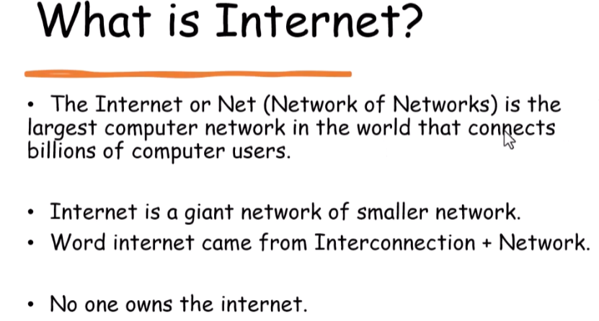



ال world wide web او ال web او ال www هيا مجموعه من المواقع المرتبطه ببعضها عن طريق الانترنت



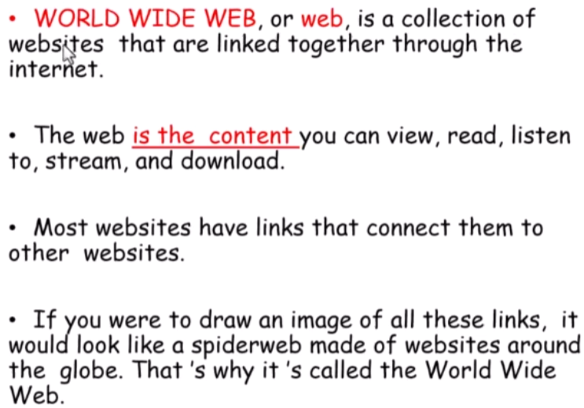

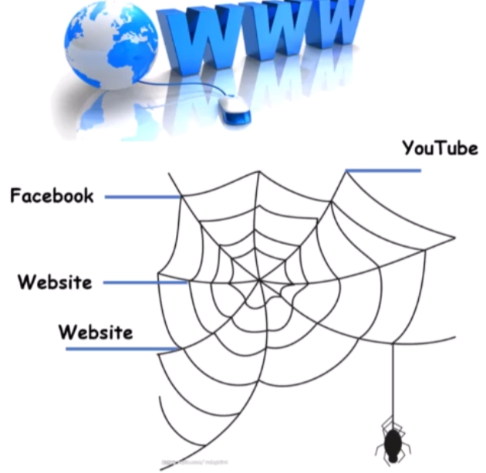

هنا بيقولك انه الويب هوا المحتوي اللي انت بتشوفه او بتسمعه او بتقراه او بتحمله والواقع كلها متوصله ببعضها عن طريق الانترنت فاصبحت شبه شبكة العنكبوت

**Surfing Internet (Browsers)**

عشان تتصفح الانترنت فانت محتاج browser وهوا عباره عن برنامج بيسمحلك انك توصل للويب

وهوا بيبعت الrequest للمواقع وبيعرضلك المحتوي بتاعها

فاللي بيعمله انه بياخد ال http request ويبعته للسيرفر السيرفر بيرد عليه ويبعت الطلب في شكل text file ال text file ده بيكون كود html فبيترجمه ويعرضه كصفحة ويب



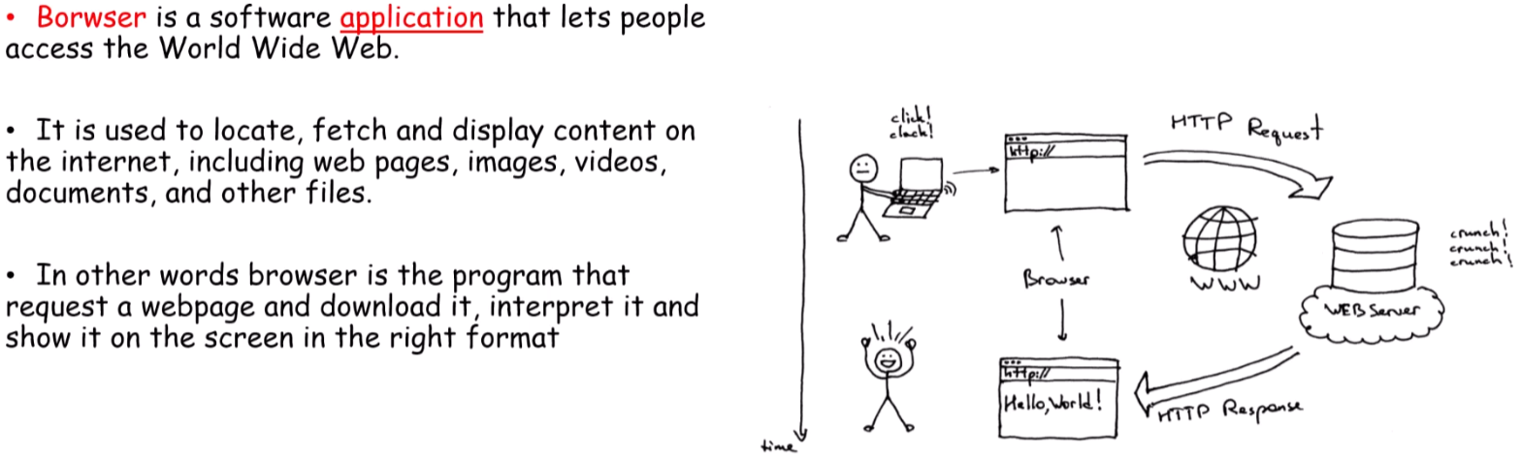

لو فتحت المتصفح وعملت كليك يمين علي أي صفحة موقع ودوست علي عرض مصدر الصفحه هتلاقي كود ال html اللي تمت ترجمته

فالمتصفح هوا مترجم للكود

**Http vs Https Protocols**

ال http اختصار ل hyper text transfer protocol

قولنا قبل كده انه لما اليوزر بيدخل علي موقع فبيعمل حاجه اسمها http request والموقع بيرد عليه

ال html هوا برنامج بينقل ملفات زي ال html

هوا برتوكول بيسمحلك توصل للداتا اللي موجوده علي ال www وهوا بيجيب الملفات بيحملها ويعرضها

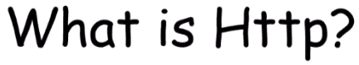

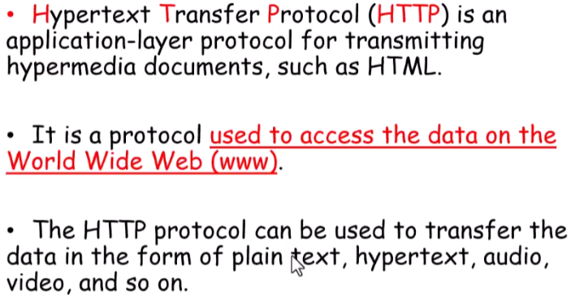

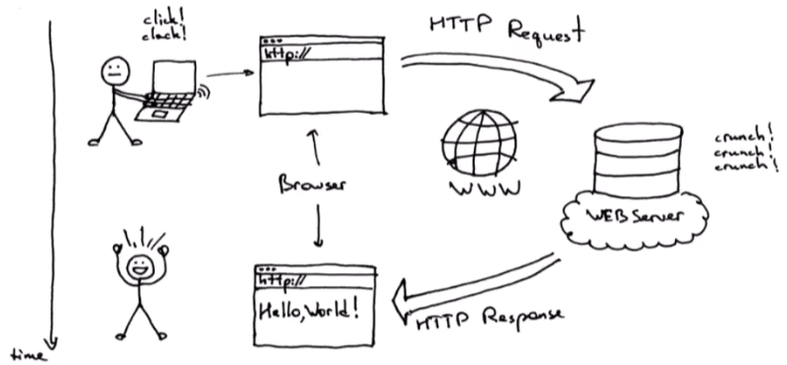



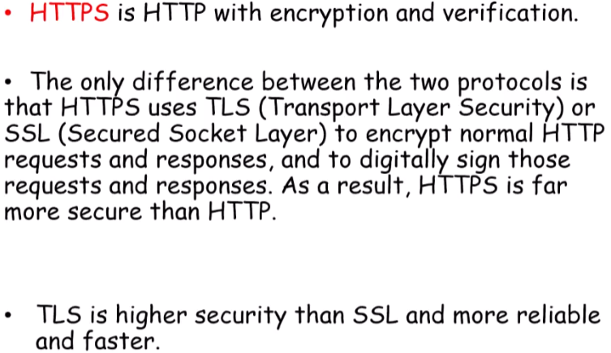

ال http مش متامن وعشان كده عملوا https وهوا هوا ال http بس secured بيشفر الداتا بحيث انه لو حد شافها مش هيفهمها لازم ال key عشان يفك التشفير

مش كل الدنيا بتستخدم ال https لانها بفلوس بيتم استخدامها بس في المواقع اللي بتحتاج تامين زي مواقع الشراء

من ال leyres دي فيه نوعين زي ال ssl ,hg tls

ال tls اسرع واامن من ال ssl

عشان توصل لموقع معين فانت بتكتب https وبعدين اسم ال domain

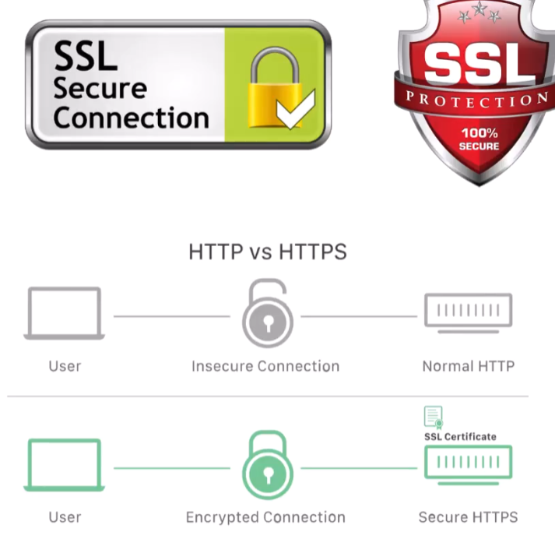

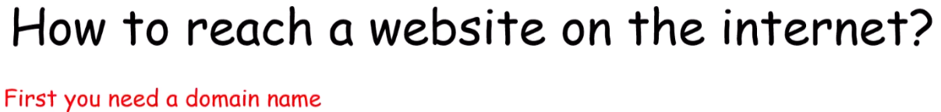

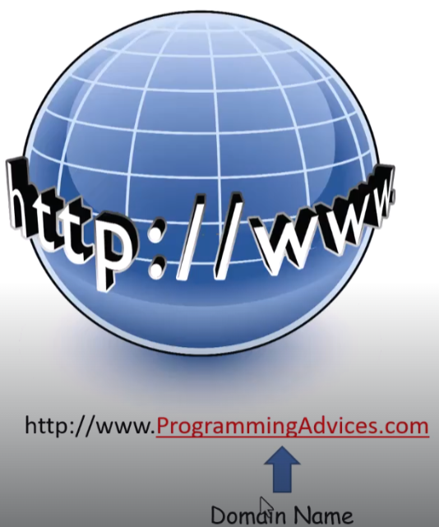

**What is Domain Name? From Where to Get One?**

لو جيت مثلا تدخل علي موقعع programming advices.com

فال .com ده اسمه domain name وفيه منه حاجات كتير زي .com و .org و .net

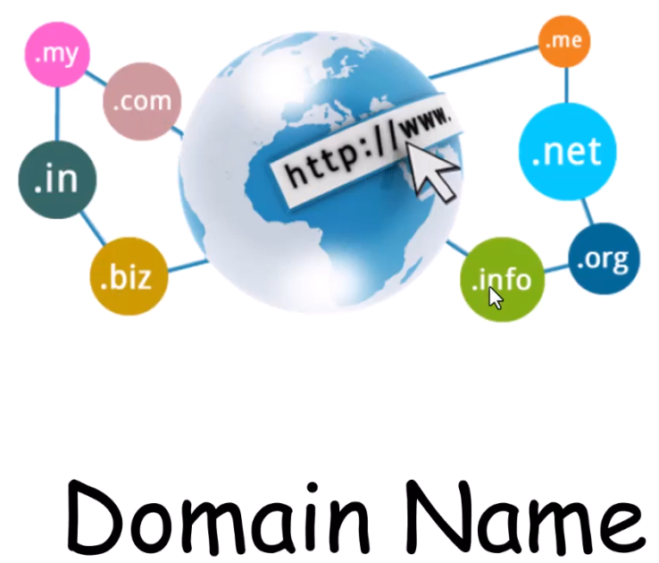

بص كده للرقم اللي جاي ده

الرقم ده كل يوم انت بتستخدمه وانت مش عارف

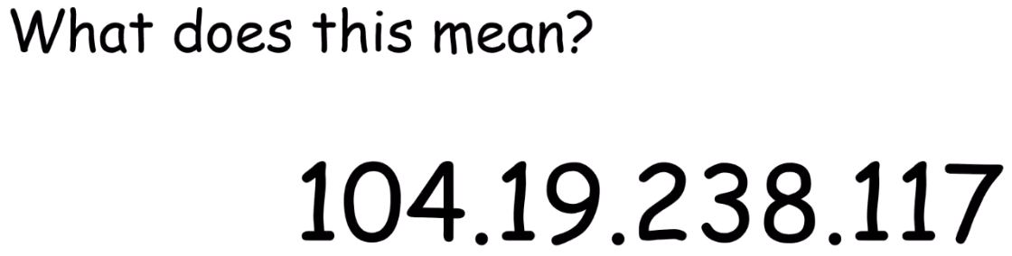

ده الip address بتاع موقع programming advices

وال domain name بتاعه هوا programming advices.com

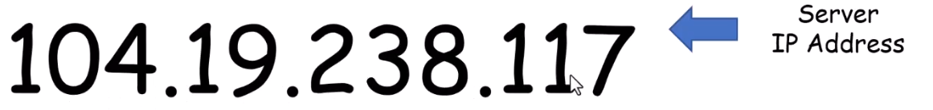



الموضوع عامل زي ارقام التيليفونات اللي علي موبايلك مش معقول انك تحفظ ارقام التيليفونات كلها فبتسجلها باسامي



فال domain name او ال domain هوا اسم يسهل تذكره ل ip address معين وهوا لازم يكون unique

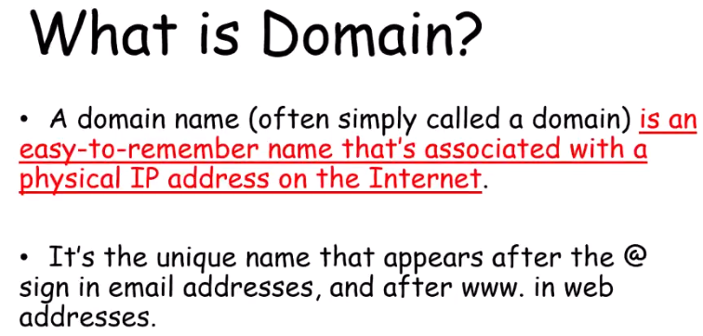

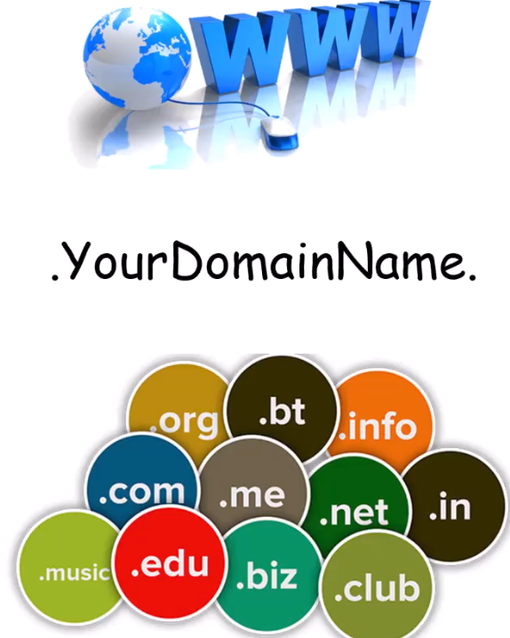

هنا لو انا مثلا عايز احول جهازي لسيرفر بروح لل IPS وبشتري منهم static ip بيكون public وبيقدر أي حد يدخل عليه

الخطوه التانيه اني بشتري domain ومن خلاله بعمل اسم للسيرفر بتاعي بدل مالناس بتكتب ال ip تكتب اسم الموقع ووعادة هوا مش مكلف بيبقي 10 او 11 دولار في السنه وفيه مواقع كتير بتديك domain

بتروح علي جوجل بتكتب buy a domain بتلاقي مواقع كتير بتبيع domain زي namecheap.com وده أسعاره رخيصه

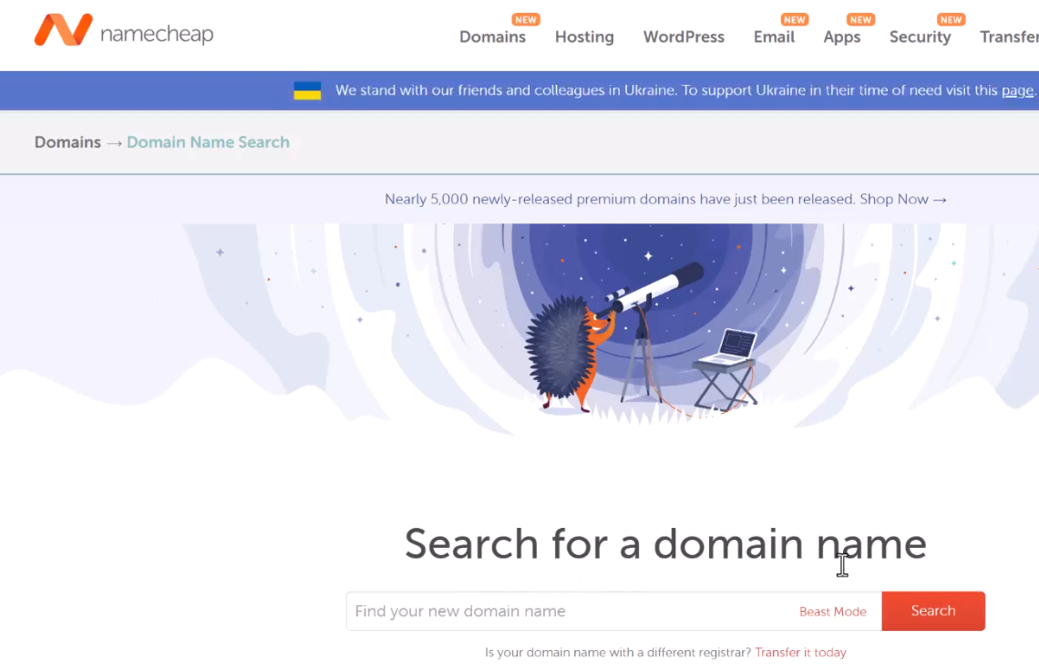

بتكتب اسم ال domain وبيجيبلك الخيارات سواء .com او .org

لو الdomain موجود مش هيجيبهولك في البحث وهيجيبه وعليه علامه x وتاريخ الشراء بتاعه

بتقدر تدوس علي make an Offer عشان تشتري من صاحبه

فيه ناس بتشتري domain باساميهم وبيخلوها فاضيه عشان لو حد عايزها بياخدها بمبالغ اعلي

وفيه ناس بتدفع الاف عشان يحجزوا اسامي معبره للمواقع بتاعتهم

في ال domain اللي اخرها .gov دي بتبقي محجوزه للحكومات وليها طلبات وحاجات تانيه

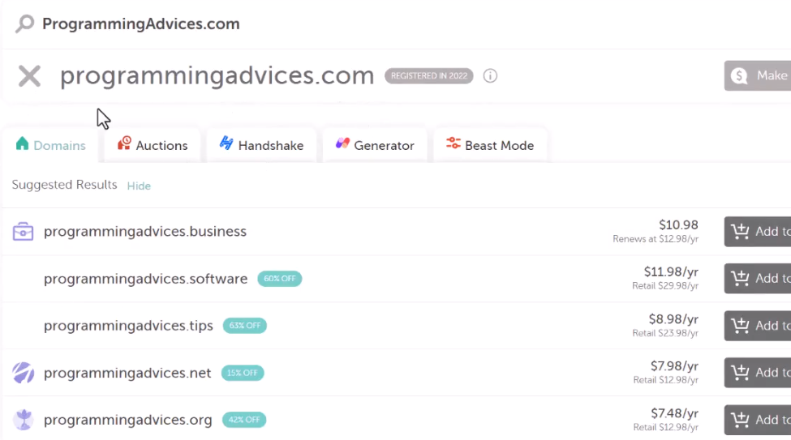

ممكن يبيعولك شهادة زي ال ssl وممكن سيرفر وميل وحاجات تانيه

**What is DNS?**

ال dns اختصار ل domain name server

هوا باختصار حاجه عامله شبه دليل الهاتف فيه اسم ال domain وال ip address بتاعه

عشان لما تيجي تكتب اسم ال domain يروح يدور علي ال ip اللي محجوز بالاسم ده

العالم فيه الاف ال dns مش مجرد سيرفر واحد منهم master server وبيسموه ال root server

فتلاقي ال .com ليه سيرفر او سيرفرات وكذلك ال .net وغيره

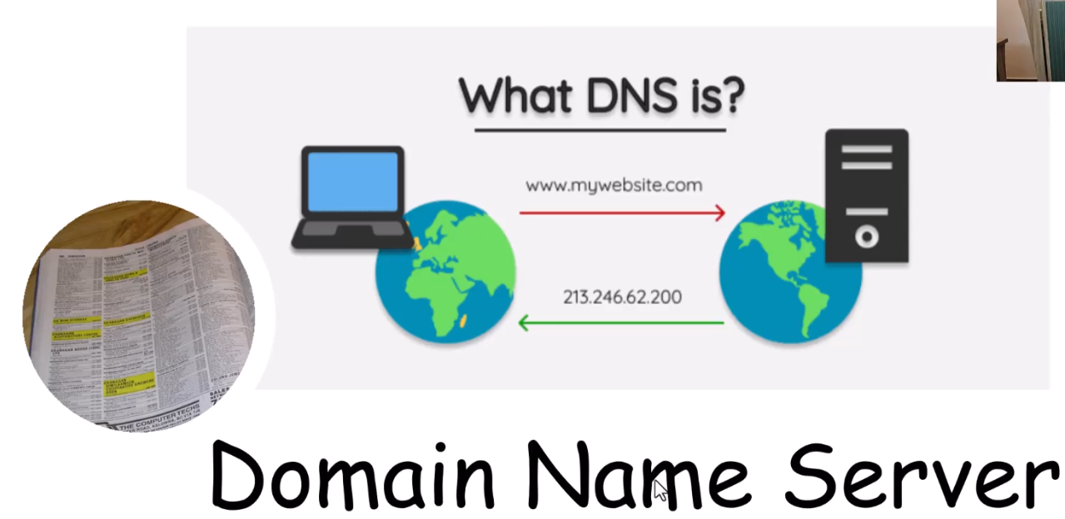

انت في ال local network بتاعتك في عالجهاز بتاعك dns

اول مره بتشتري فيها كمبيوتر وبتوصله عال network اصبح عندك dns وانت مش عارف

فجيت اول موقع دخلت عليه

بيدخل عال local dns server اللي موجود عندك عال network وبيبحث فيه عن الموقع ده فيلاقي دليل التيليفونات عندك فاضي فبيخاطب ال root server وال root server بينادي علي باقي السيرفرا هل الموقع ده موجود عندكم فيرد عليه سيرفر منهم ويديله ال ip بتاع الموقع فيقوم ال root server يبعت لجهازك بالاسم وال ip فيقوم جهازك مسجلها عنده عشان بعد كده لما تطلب الموقع ده تاني مايلفش اللفه دي

وكل فتره بيتعمله تحديث عشان لو ال ip اتغير لانك ممكن بدل ماكنت شاري host او ماجره عال internet ممكن تضرب في دماغك انك تجيب سيرفر في البيت وتطلب من ال IPS انه يديك static ip وتطلب من الموقع اللي اشتريت منه ال domain انه يغيرلك ال ip

بتقدر تشتري اكتر من domain وتديهم كلهم نفس ال ip كده لما حد يكتب أي اسم هيوصله لنفس الموقع

**Sub Domain Names**

بيقولك انك زي مابتعمل domain تقدر تعمل subdomain وهوا عباره عن اسمه زيده بتضيفه قبل اسم ال domain بتاعك بيبقي كانك بتجزأ ال domain بتاعك لو حجمه كبير مثلا فبتحط ip لكل قسم

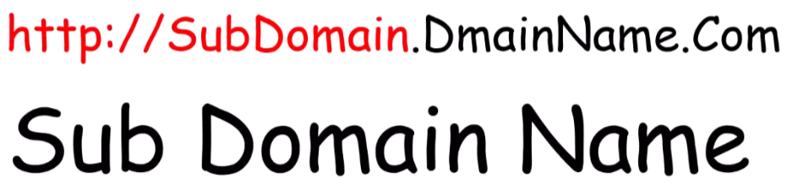

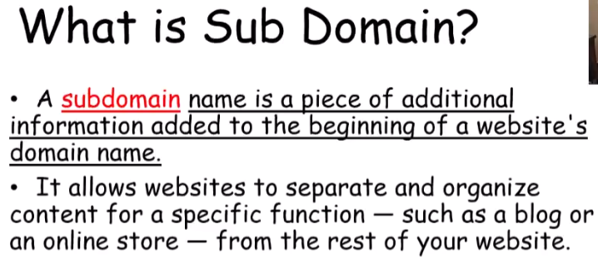

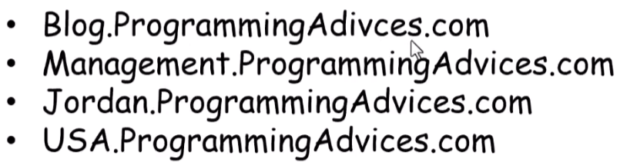

**URL**

ال url هوا اختصار ل uniform resource locator

لما بتيجي تكتب <https://www.google.com> ده كده اسمه url

احنا عارفين ان أي حاجه موجوده النت هيا عباره عن resource سواء كان html او موسيقي او فيديو او أي حاجه

فعشان تجيب المحتوي ده وتعرضه انت محتاج path زي اللي موجود في مدير الملفات عندك سواء كان اللف في ال c او في أي حته

في الانترنت ال path ده اسمه resource وبيكون مقسم لاجزاء واللي جاي ده مثال :-

http وده ال protocol اللي هيتم استخدامه عشان يدخل علي جوجل مثلا

ال subdomain في حالتنا هنا هوا www

وال domain name اللي هوا google

ال top level domain وده اللي هوا .com

وبعد ده اسم الملف اللي عايز تحمله

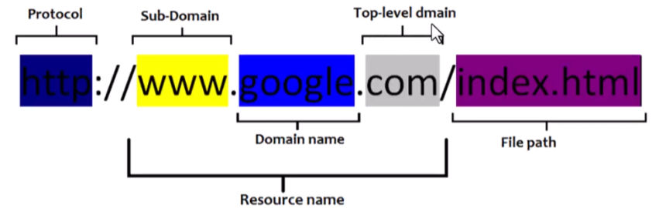

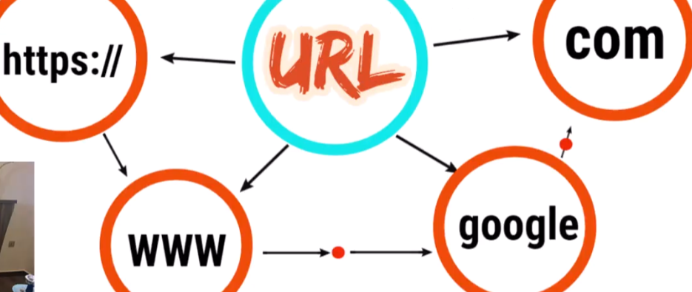



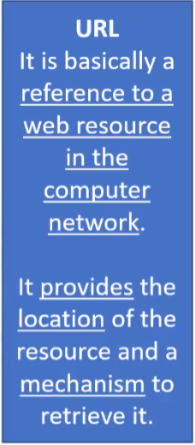

في الصورة اللي جايه عندك علامة استفهام دي بيقوله دور عالكلام اللي بعدها

وفيه العلامه # دي اسمها fragment هنا بيخلي الصفحه تفتح وتقف علي مكان معين

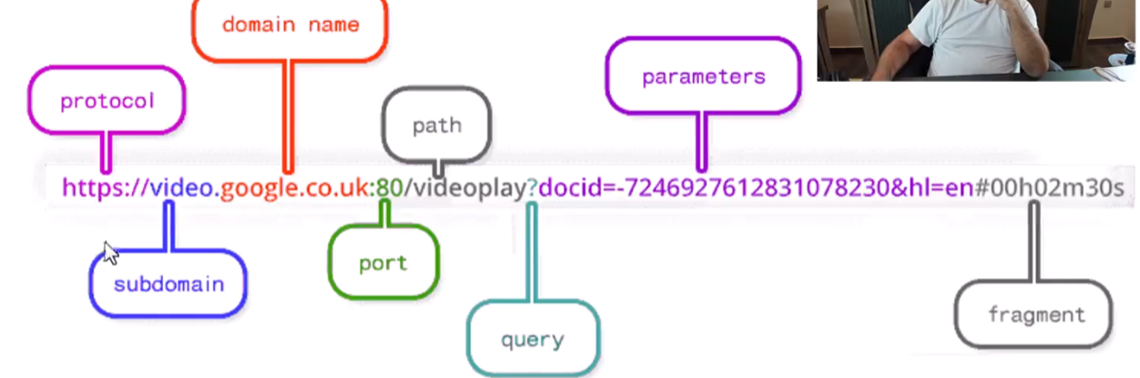

**FTP**

ال ftp اختصار ل file transfer protocol هوا برتوكول متخصص في نق المللفات من مكان لمكان اخر يعني هوا المسؤول عن رفع الملفات وتحميلها من والي المواقع

بيسمح انك تنقل اكتر من ملف في وقت واحد وانه يسترجع عملية التحميل لما تفقد الاتصال

ممكن يحط الملفات في طابور عشان يحملهم واحد ورا التاني

تقدر تاجل التحميلات لوقت معين ومفيش حد معين للتحميل (المتصفحات بتسمح لحد 2 جيجا)

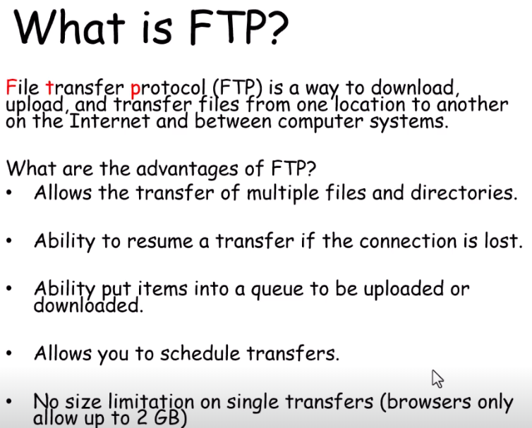

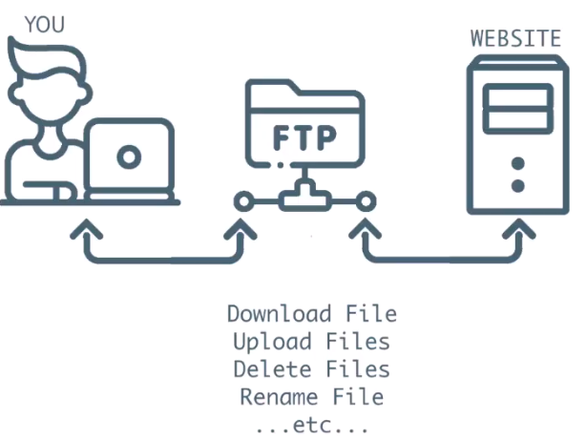

**What is API?**

ال API هوا اختصار ل application programming interface

لو انا دلوقتي عامل function بتجمع ارقام

ااقدر استدعيها في البرنامج بتاعي

طيب هنعدل عليها شويه ونعمل برنامج تاني يقدر يستدعي الfunction اللي موجوده في البرنامج الاولاني

كده ال function دي بقي بمثابة api

طيب لو انت في مصر وواحد في أمريكا عاوز يستدعيها

هنا اصبح web service او web api وبالتالي يقدر أي حد في العالم يستدعي ال function دي

ال api مهم في التكامل بين الانظمه بحيث لو اتنين عاملين تطبيق كل واخد باستخدا لغه غير التاني يقدر يستدعيه

ممكن تعمل داتا بيز تحط فيه االافلام وتعمل function تجيب قايمه بالافلام دي

يقدر أي حد في العالم يعرض القايمه دي

**What is XML?**

لو اديتك الكود ده وسالتك عباره عن ايه هتعرف انه ده عباره عن بيانات موظف

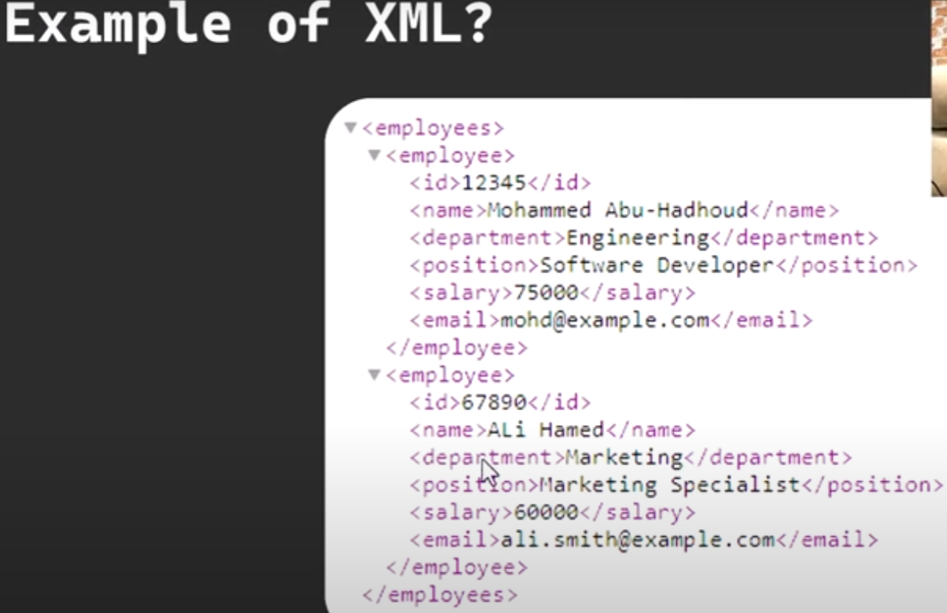

فاانت بدون مايكون عندك علم بالبرمجه بتقدر تقرا الملف ده

الملف ده مكتوب بطريقه زي الشجرة فده كده شكل كود ال xml

ال XML اختصار ل Extensible Markup Language

طيب يعني ايه markup language قالك يعني لغة تاجات يعني بتستخدم tags عشان تصنف المعلومات

هيا مش لغة برمجه هيا لغه وصفيه بستخدمها عشان اخرن المعلومات بطريقة منظمه يقدر أي حد يقراها ويقدر أي operating system يقراها بسهوله

يعني يعتبر database بس في شكل ملف بتحط فيه البيانات بتاعتك

هوا عباره عن text file تقدر تبعته وتنزله من الانترنت بطريقه سهله زي ال html

الstructure وال tags انت اللي بتعملهم مش زي ال html اللي فيها tags لازم تكون حافظها أي نعم في ال xml فيه قواعد بتتبعها بس موضوعها سهل وبسيط

ال xmlمع حاجه تانيه اسمها xslt بتقدر تحولها لحاجات تانيه زي ال html او pdf



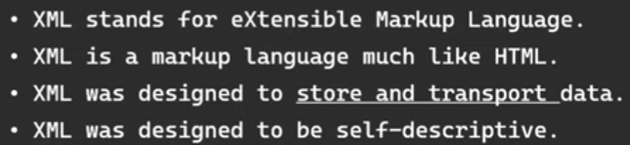

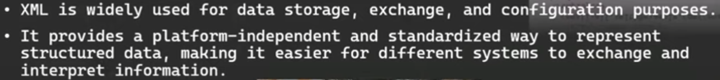



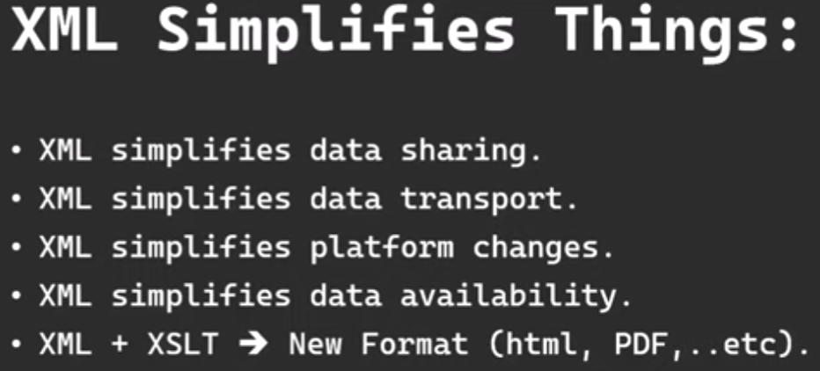



**What is JSON?**

ال json زيها زي ال xml بس اخف منها وليها نفس الاستخدامات

هيااختصار ل JavaScript Object Notation



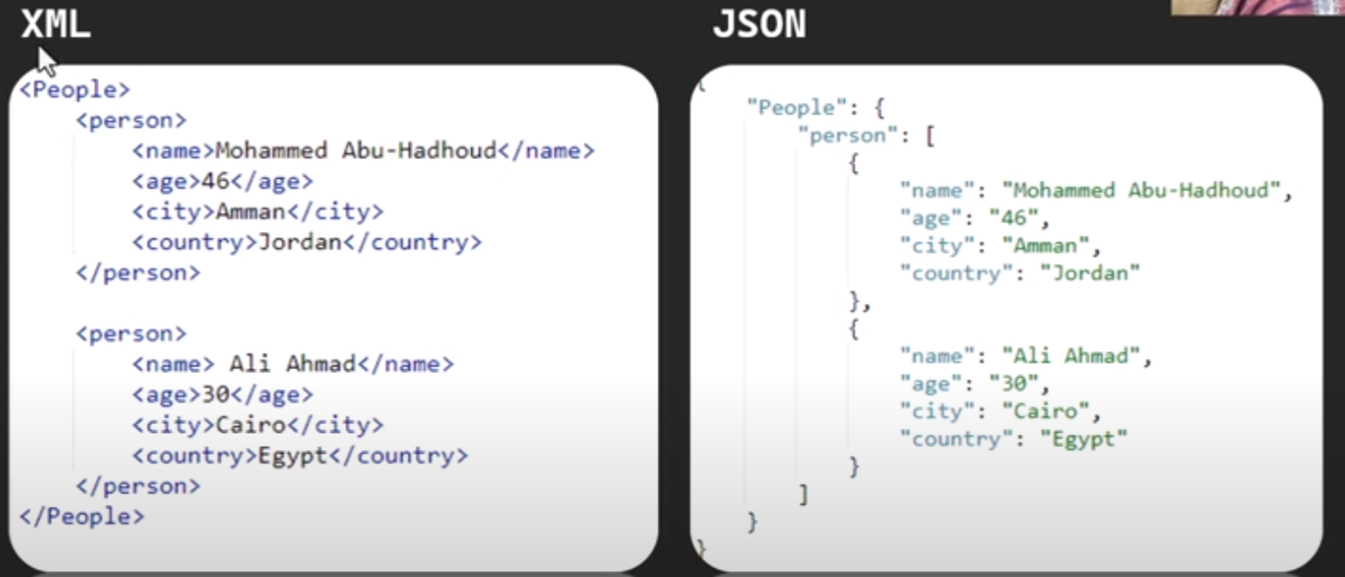

ز مااحنا شايفين في الصورة اللي فاتت ان ال xml فيها tag ولما بتقفله بتقفله بنفس اسم ال tag ده

ال json مابتكررش ال tag فيها ف اكيد أي كلمه بتحذفها بتوفر في حجم الملف

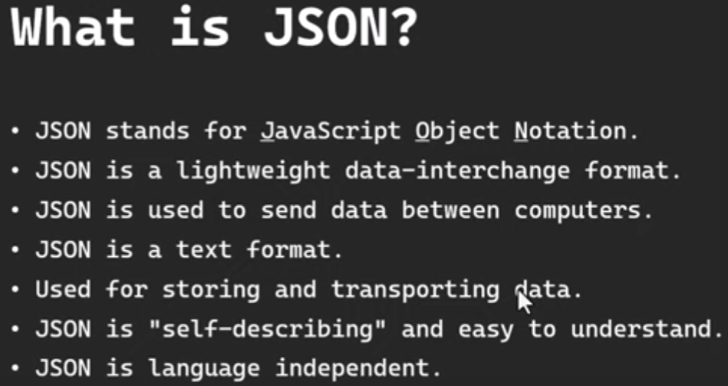





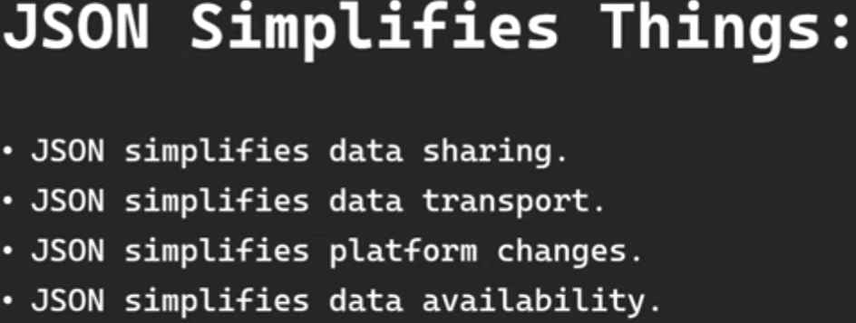



**What is GUID?**

ال GUID اختصار ل globally unique identifier

هوا عباره عن رقم ممثل بال hexadecimal مكون من 128 bit وهوا generated بالمكتبات اللي موجوده في أي لغة برمجه

الرقم ده صعب جدا جدا انه يتكرر علي مستوي انحاء العالم لانه مبني علي mac address بتاع جهازك وبيعتمد علي random bits وعلي time stamp خاص بال machine بتاعتك

يعني لو جبت كل أجهزة العالم عشان تطلعلك الرقم ده لايمكن انه أي جهاز يطلع رقم زي الجهاز التاني

الرقم ده بيتعمل مره واحده في الحياه

وبتقدر تعتمد عليه ك unique id







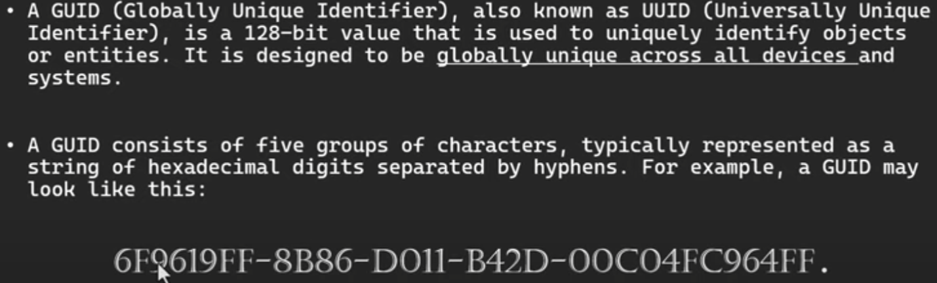

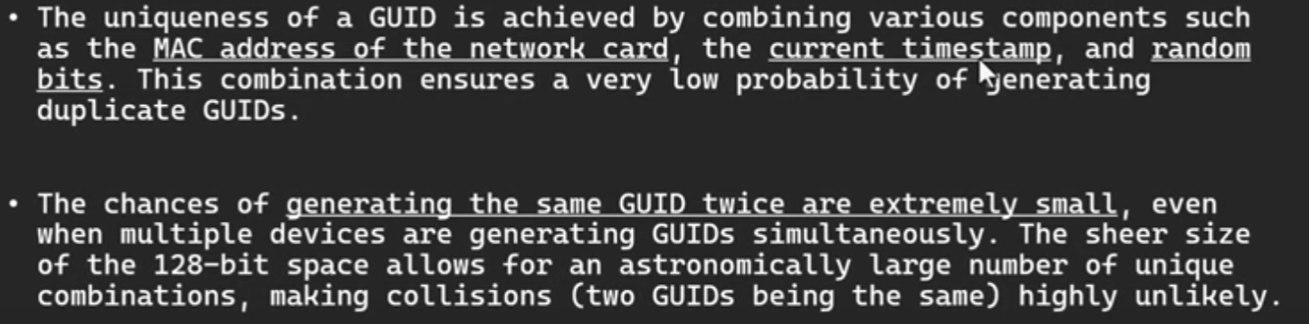

ده مثال ازاي تطلع guid بال c#

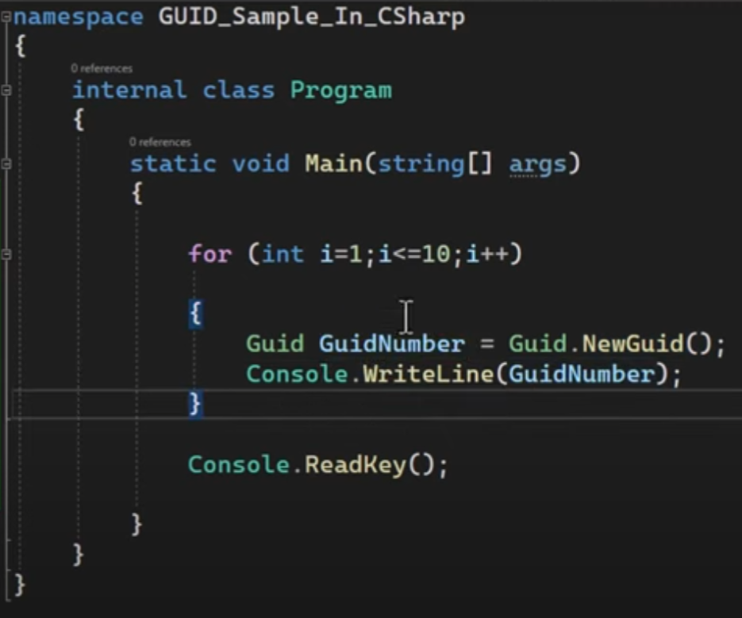

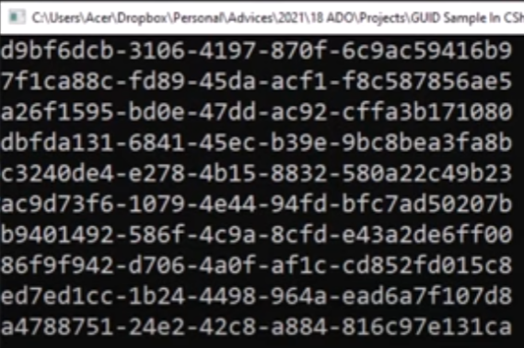

وده مثال بال database

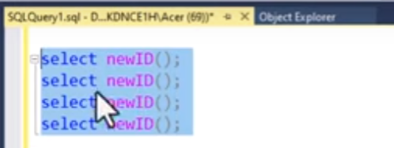

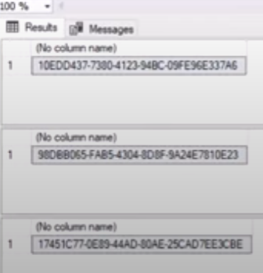

مثلا عندك جدول موظفين وعايز تتلخبط الترتيب بتاعهم كل مره غير التانيه

او عندك أسئلة امتحان وعايز تلخبطهم علي بعض

تقدر تعمل ترتيب برقم عشوائي زي كده

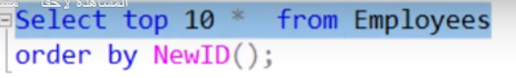

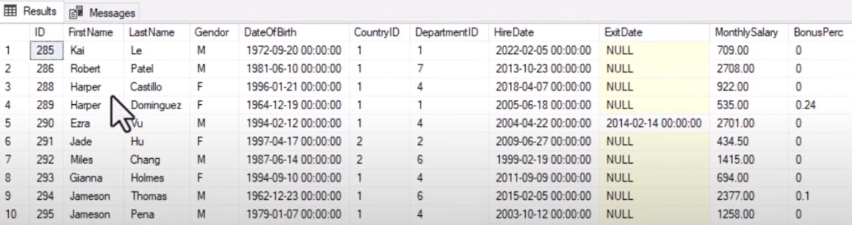

**What is 3-Tier Architecture?**

دايما بتكون من اهم مواضيع البرمجه هيا معماريه البرنامج وازاي الحاجات بتشتغل مع بعضها بحيث تحققلك هدف ال reusability او إعادة استخدام الكود

وال maintainability انه التعديل علي الكود ماياخدش وقت كبير

وال scalability انك تقعد كل شويه تضيف خصائص للسيستم بتاعك

مثلا انت دلوقتي جاي تعمل مشروع بنك

لو جيت تكتب الكود بتاعك كله في مكان واحد انت كده بتكون مبرمج ضعيف لازم تعمل كل شغلانه في حته لوحدها

لو بصينا لوموضوع البنك فاانت عندك اول حاجه ال presentation layer او tier وده اللي هوا البرنامج بتاعك يااما مثلا يكون للموبال او للكمبيوتر او للويب

فاانت عندك 3 برامج تقدر تحول رصيدك منهم

فاانت مش مجنون عشان تعمل كود تحويل الفلوس في ال presentation layer لانك كده هتكتبه 3 مرات

طب افرض حصلت مشكله في تطبيق من التطبيقات او انك عاوز تعدل علي الكود فهتضطر انك تعدله في التطبيقات كلها

فانت في المرحله دي بتكتب بس الكود بتاع ال interface او الواجهه بتاعت المستخدم

الكود بتاع تحويل الفلوس بيكون في جزء تاني اسمه business layer وده بيكون فيه ال business logic اللي هوا بتشوف لو فيه رصيد كافي او بتزود حساب او تقلل حساب

بعد كده عندك data layer وده كود بيتكلم مع قاعدة البيانات بيخزن ويستقبل الداتا فيها



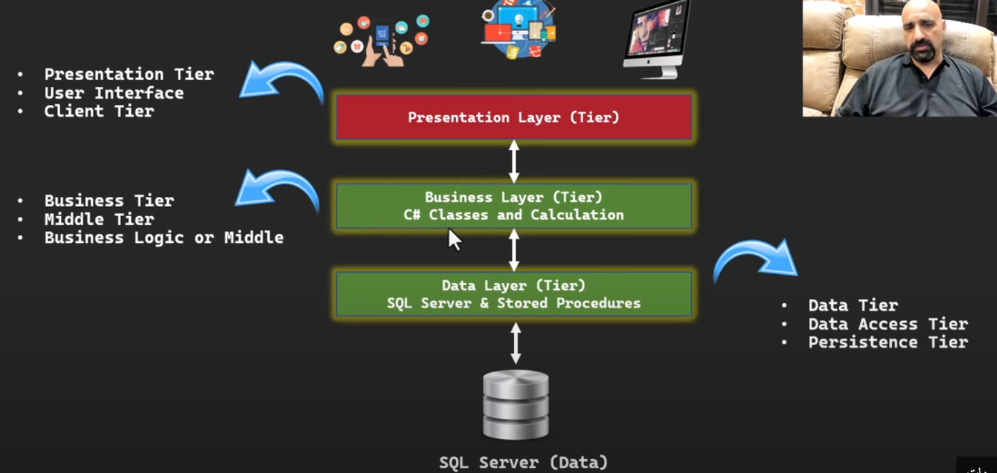

هنا بيفيد نك لو عايز تعدل علي حاجه بتعدل عليها مره واحده

وده اسمه separation of concerns يعني فصل المهام

**END**